MỤC LỤC

CƠ SỞ DỮ LIỆU 7
I. Các khái niệm về cơ sở dữ liệu 7
1. Dữ liệu 7
2. Cơ sở dữ liệu (database) 7
3. Hệ quản trị cơ sở dữ liệu 7
4. Table 7
5. Khoá chính 7
6. Khoá ngoại 7
7. Quan hệ giữa hai bảng 7
II. Hệ quản trị csdl mysql 8
1. Giới thiệu 8
2. Storage Engine 8
3. Các kiểu dữ liệu trong MySql 8
III. Tạo và quản lý database với phpmyadmin 9
1. Tạo Database (CSDL – Cơ Sở Dữ Liệu) 9
2. Tạo Table (bảng) 10
3. Thêm dữ liệu vào Table (bảng) 11
4. Xem dữ liệu trong Table (bảng) 11
5. Xóa / Sửa dữ liệu trong Table (bảng) 11
6. Sửa cấu trúc Table 12
7. Đổi tên Table 12
8. Xóa Table 13
9. Import dữ liệu 13
10. Export dữ liệu 13
11. Xoá Database 14
NGÔN NGỮ SQL 15
I. Các câu lệnh thường dùng 15
1. Tạo database mới 15
2. Xoá database 15
3. Tạo table 15
4. Xoá table 16
5. Chèn record vào table 16
6. Xoá record trong table 16
7. Chỉnh các record trong table 16
8. Lấy dữ liệu từ table 16
9. Một số ví dụ câu lệnh SQL có thống kê 17
II. CÁC PHÉP TOÁN VÀ HÀM TRONG MYSQL 18
1. Các phép toán 18
2. Các hàm trong phát biểu GROUB BY 18
3. Các hàm xử lý chuỗi 19
4. Các hàm về xử lý thời gian 19
PHP CƠ BẢN 20
I. Tổng quan 20
1. Biến trong PHP 20
2. Định nghĩa hằng 21
3. Chuỗi 21
4. Các toán tử 21
5. Các kiểu dữ liệu 23
6. Cú pháp if 23
7. Vòng lặp for 24
8. Vòng lặp while 25
9. Vòng lặp do 25
II. Các hàm xử lý chuỗi 26
1. strlen 26
2. strpos 26
3. str_replace 26
4. strip_tags 26
5. strstr 26
6. substr 27
7. mb_convert_case 27
8. md5 27
9. sha1 27
III. Các hàm thời gian 27
1. time 27
2. checkdate 27
3. date 27
4. strtotime 29
IV. Các hàm quản lý file 29
1. basename 29
2. filesize 29
3. file_exists 29
4. fopen 30
5. fclose 30
6. unlink 30
7. mkdir 30
8. copy 31
9. file_get_contents 31
10. file_put_contents 31
V. Tạo hàm mới trong php 31
1. Khai báo 31
2. Ví dụ 1: Hàm cắt dấu tiếng việt 31
3. Ví dụ 2: Hàm lấy địa chỉ của trang hiện hành 32
4. Ví dụ 3: Hàm trả về 1 chuỗi ngẫu nhiên 32
5. Ví dụ 4: Hàm trả về thời điểm hiện hành bằng tiếng việt 33
6. Phạm vi biến 33
a. Local variables - Biến cục bộ 33
b. Global variables - Biến toàn cục 33
c. Super Global Variables 33
VI. Sử dụng lệnh include và require 34
VII. Array 34
1. Khai báo dãy 34
2. Truy xuất phần tử dãy 34
3. Duyệt qua dãy 35
a. Duyệt qua các phần tử của dãy dùng vòng lặp for 35
b. Duyệt qua các phần tử dùng vòng lặp while 35
c. Duyệt qua các phần tử dùng vòng lặp foreach 36
4. Các hàm xử lý dãy 36
a. count 36
b. current /next/prev/reset: 36
c. in_array 36
d. array_search 37
5. Lấy thông tin của client và server 37
VIII. Http Header 38
1. Giới thiệu 38
2. Xem http header 38
3. Các header request 38
4. Các response header 38
5. Một vài status code thường gặp 39
6. Các ứng dụng của HTTP Header 39
a. Redirection 39
b. Content-type 39
c. Content-disposition 40
IX. Cookie 40
1. Giới thiệu 40
2. Tạo cookie 40
3. Sử dụng cookie 41
4. Ví dụ 41
X. Session 41
1. Giới thiệu 41
2. Khai báo và sử dụng 41
3. Ví dụ 41
LẬP TRÌNH HƯỚNG ĐỐI TƯỢNG 42
I. Tổng quan 42
1. Giới thiệu 42
2. Các tính chất cơ bản của lập trình hướng đối tượng 42
3. Các khái niệm 43
a. Lớp (class) 43
b. Lớp con (subclass) 43
c. Lớp trừu tượng (abstract class) 43
d. Phương thức (method) 43
e. Thuộc tính (attribute) 43
f. Thực thể (instance) 43
g. Công cộng (public) 43
h. Riêng tư (private) 44
i. Bảo vệ (protected) 44
VI. Tạo class và sử dụng 44
1. Khai báo lớp 44
2. Tạo thể hiện của lớp 44
3. Truy xuất thuộc tính của lớp 44
VII. Ví dụ 45
1. Ví dụ 1 45
2. Ví dụ 2 45
3. Ví dụ 3 45
4. Ví dụ 4 46
5. Ví dụ 5 46
VIII. Các hàm tự động chạy 47
1. Construct 47
2. Destruct 47
IX. Chồng hàm 48
X. Autoload 49
KẾT NỐI ĐẾN DATABASE 50
I. Các cách thức kết nối đến mysql 50
II. Thư viện mysqli 50
1. Đối tượng kết nối 50
2. Đối tượng dữ liệu 51
3. Các ví dụ mẫu kết nối đến mysql 51
a. Ví dụ 1 51
b. Ví dụ 2 51
c. Ví dụ 3 52
III. Lab OOP và DB 52
1. Lab 1: class , hàm, db 52
a. Tạo folder ketnoi trong htdocs 52
b. Tạo file thuctap.php 52
c. Hàm stripUnicode 53
d. Hàm stripSpecial 54
e. Hàm changeTitle 55
f. Hàm TheLoai 56
g. Hàm TinMoiTrong1Loai 56
2. Lab 2: Trình bày dữ liệu theo mẫu groupSimple 57
a. Tạo file lab2.php 58
b. Lấy các loại tin tiếng việt và hiện ra trang web 58
c. Lấy 5 tin trong mỗi loại và hiện ra (code sau tag h3) 59
3. Lab 3: Trình bày dữ liệu theo mẫu groupDiff 59
a. Tạo file lab3.php 60
b. Lấy các loại tin tiếng việt và hiện ra trang web 60
c. Lấy 5 tin trong mỗi loại và hiện ra (code sau tag h3) 61
4. Lab 4: Trình bày dữ liệu theo mẫu Strip 61
a. Tạo file lab4.php 62
b. Lấy các loại tin tiếng việt và hiện ra trang web 62
c. Lấy 5 tin trong mỗi loại và hiện ra (code sau tag h3) 63
5. Lab 5: Trình bày dữ liệu theo mẫu Hori 64
a. Save as file lab3.php thành lab5.php 65
b. Bổ sung định dạng css 65
CƠ CHẾ ĐĂNG NHẬP, THOÁT, HẠN CHẾ TRUY CẬP 66
1. Tạo form đăng nhập 66
2. Xử lý khi user submit 67
3. Hạn chế truy cập vào trang 67
4. Tạo chức năng thoát 68

CƠ SỞ DỮ LIỆU

I. Các khái niệm về cơ sở dữ liệu

Dữ liệu
Là các thông tin cần lưu trữ để sử dụng lại

Cơ sở dữ liệu (database)
Là các dữ liệu được lưu trữ có tổ chức

Hệ quản trị cơ sở dữ liệu
Là các chương trình giúp quản lý và tổ chức cơ sở dữ liệu. Ví dụ: MySQL, MSSQL, …

Table
Mỗi database chứa nhiều table. Mỗi table là 1 bảng dữ liệu, chứa một mảng thông tin nào đó.
Mỗi table có 1 tên, gồm nhiều cột nhiều hàng.
Mỗi dòng của table là 1 đơn vị dữ liệu cần lưu trữ, ví dụ như 1 tin, 1 câu hỏi bình chọn, 1 user. Mổi dòng gọi là 1 record hay mẫu tin.
Mỗi cột của table gọi là 1 field hay trường. Dữ liệu trong 1 cột thuộc 1 kiểu xác định nào đó.

Khoá chính
Là cột đặc biệt trong table, chứa thông tin để phân biệt từng record với nhau trong table.
Khoá chính có thể gồm nhiều field nhưng thường là 1 field.
Field làm khoá chínnh nên có kiểu số, tăng tự động.

Khoá ngoại
Là cột trong 1 table mà dữ liệu trong nó là tham khảo đến khoá chính ở bảng khác. Trong 1 table có thể có nhiều khoá ngoại, mỗi khoá ngoại.

Quan hệ giữa hai bảng
Hai bảng có quan hệ với nhau khi dữ liệu trong chúng là bổ sung cho nhau. Có ba loại quan hệ thường gặp:
Quan hệ 1-1: 1 record bên bảng A có quan hệ với 1 record bên bảng B và ngược lại.
Quan hệ 1-nhiều: 1 record bên bảng A có quan hệ với nhiều record bên bảng B.
Quan hệ nhiều-nhiều:1 record ở bảng A có quan hệ với nhiều record bên bảng B & ngược lại.

II. Hệ quản trị csdl mysql

Giới thiệu
- MySQL là hệ quản trị cơ sở dữ liệu mã nguồn mở phổ biến nhất thế giới và được các nhà phát triển rất ưa chuộng trong quá trình phát triển ứng dụng. Vì MySQL là cơ sở dữ liệu tốc độ cao, ổn định và dễ sử dụng, hoạt động trên nhiều hệ điều hành,.
MySQL miễn phí hoàn toàn. Có nhiều phiên bản cho các hệ điều hành khác nhau: Windows, Linux, Mac OS, Unix, SGI Irix,Solaris, SunOS, ...

Storage Engine
Trong MySQL, có nhiều cách tổ chức lưu dữ liệu cho các table : MyISAM , InnoDB, Memory,…
MyISAM là storage engine mặc định của MySQL. Mỗi table lưu theo kiểu MyISAM sẽ được lưu trên 3 file : tableName.FRM (chứa định dạng của table), tableName.MYD (lưu dữ liệu), tableName.MYI (lưu index) . MyISAM hỗ trợ full-text searches còn InnoDB thì không
InnoDB là engine hỗ trợ transaction (commit, rollback, and crash-recovery capabilities) để bảo vệ dữ liệu. InnoDB hỗ trợ relationship còn MyISAM thì không.

Các kiểu dữ liệu trong MySql
Kiểu chuỗi
- CHAR và VARCHAR: Lưu text, trong đó char có độ dài cố định còn varchar có độ dài không cố định.
- BINARY và VARBINARY: Gần giống như Char và Varchar nhưng chứa những binary strings (Char, Varchar là none binary string). Điều này có nghĩa là không có Character set, do đó việc sort và compare sẽ chỉ dựa trên giá trị các byte được lưu. Độ dài của chuỗi cũng tính bằng số byte (Char, varchar tính bằng số ký tự)
- BLOG và TEXT: chứa text có độ dài lớn.
BLOB values chứa các binary strings (byte strings). Chúng không có character set, việc sorting và comparison chỉ dựa trên giá trị các byte column. TEXT là các nonbinary strings (character strings). Chúng có character set, việc sorting và comparison sẽ dựa theo collation của character set được dùng
Kiểu Ngày tháng
- DateTime: Lưu dữ liệu kiểu ngày giờ. MySql hiển thị ngày giờ theo kiểu 'YYYY-MM-DD HH:MM:SS' có giá trị từ '1000-01-01 00:00:00' đến '9999-12-31 23:59:59'.
- Date: Lưu dữ liệu kiểu ngày. MySql hiển thị ngày theo kiểu 'YYYY-MM-DD' , có giá trị từ 1000-01-01 đến 9999-12-31
- TimeStamp: Là 1 số nguyên diễn tả 1 thời điểm là số giây tính từ giây đầu tiên của năm 1970 đến thời điểm hiện tại. Timestamp có giá trị trong khoảng từ '1970-01-01 00:00:01' đến '2038-01-19 03:14:07'
- Time: Lưu giờ. Hiển thị theo kiểu 'HH:MM:SS'
- Year: Lưu năm
Kiểu số
Type | Bytes | Minimum Value | Maximum Value
 |  | (Signed/Unsigned) | (Signed/Unsigned)
TINYINT | 1 | -128 | 127
 |  | 0 | 255
SMALLINT | 2 | -32768 | 32767
 |  | 0 | 65535
MEDIUMINT | 3 | -8388608 | 8388607
 |  | 0 | 16777215
INT | 4 | -2147483648 | 2147483647
 |  | 0 | 4294967295
BIGINT | 8 | -9223372036854775808 | 9223372036854775807
 |  | 0 | 18446744073709551615

III. Tạo và quản lý database với phpmyadmin

Tạo Database (CSDL – Cơ Sở Dữ Liệu)
B1. Nhắp Databases
B2. Trong mục Create new database, khai báo:
. Ô trên: đặt tên CSDL
. Ô dưới: chọn utf8_general_ci (thể lưu được tiếng việt)
B3. Nhắp Create
Ví dụ: Tạo database tên tintuc
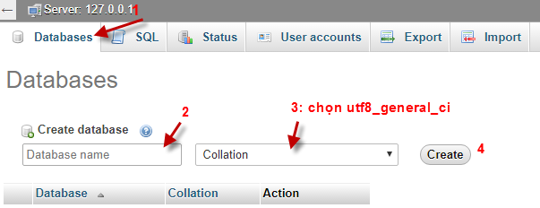

Tạo Table (bảng)
B1. Chọn database
B2. Mục Name: khai báo tên table muốn tạo (theloai)
Mục Number of fields: khai báo số field trong table
B3. Nhắp nút Go
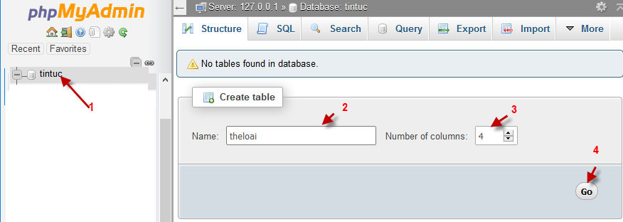
B5. Khai báo các field trong table
B6. Nhắp nút Save
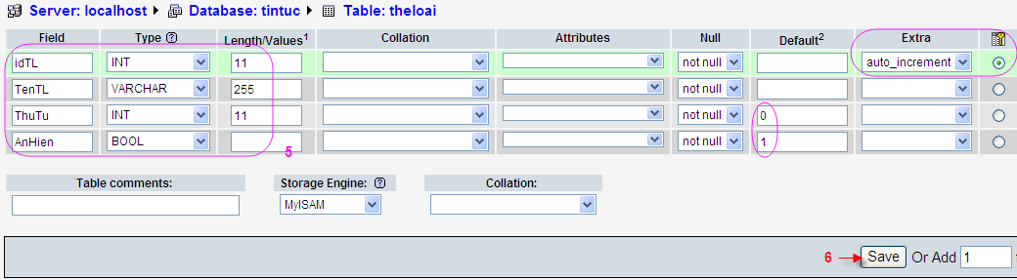

Thêm dữ liệu vào Table (bảng)
- Chọn table rồi nhắp link Insert (xem hình)
- Nhập dữ liệu rồi nhắp nút Go
Ví dụ: Thêm 2 record vào table theloai như sau:
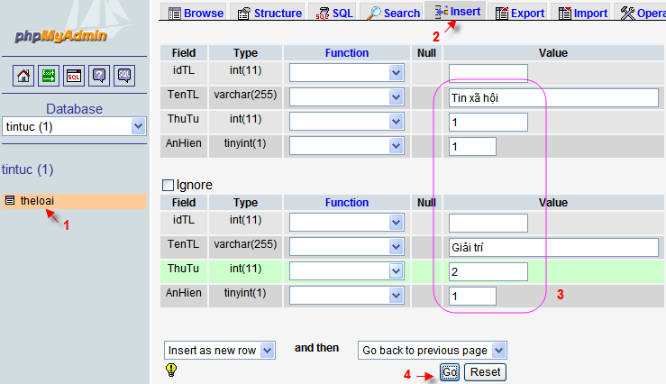

Xem dữ liệu trong Table (bảng)
- Chọn table muốn xem dữ liệu rồi nhắp Browse (xem hình) → Mỗi lần hiện 30 records
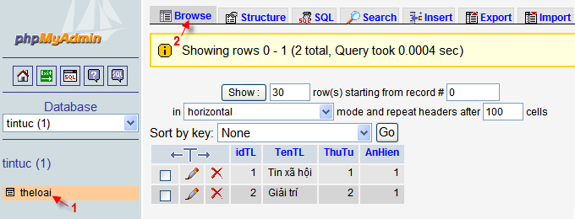

Xóa / Sửa dữ liệu trong Table (bảng)
Chọn table muốn xóa sửa (ví dụ theloai) rồi nhắp link Browse
. Sửa record: Nhắp nút Edit (cây viết) trên dòng chứa record (xem hình)
. Xóa record : Nhắp nút Drop (dấu chéo) trên dòng chứa record (xem hình)
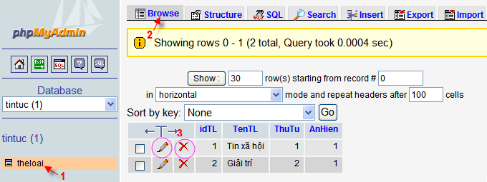

Sửa cấu trúc Table
- Chọn table rồi nhắp nhắp link Structure
. Chỉnh field: Nhắp nút Change
. Xóa field : Nhắp nút Drop (dấu chéo)
. Thêm field : Nhắp nút Go trong mục Add
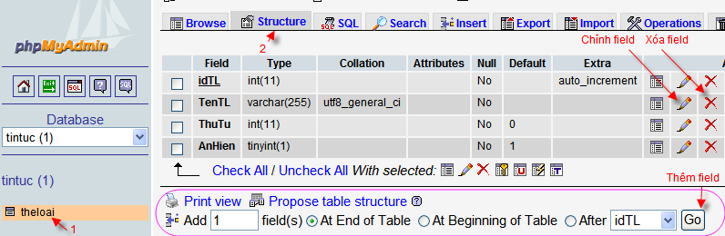
Ví dụ: Sửa chiều dài của field TenTL trong table theloai từ 255 xuống còn 100.
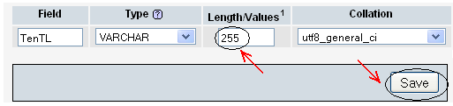

Đổi tên Table
- Chọn table rồi nhắp link Operations
- Mục Rename table to: gõ tên mới rồi nhắp nút Go
Ví dụ: Đổi tên table theloai thành theloaitin
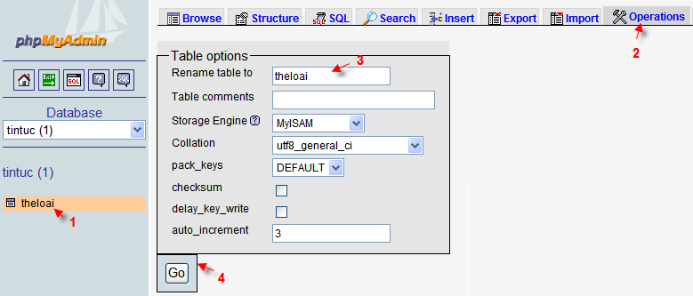

Xóa Table
Chọn table rồi nhắp link Drop
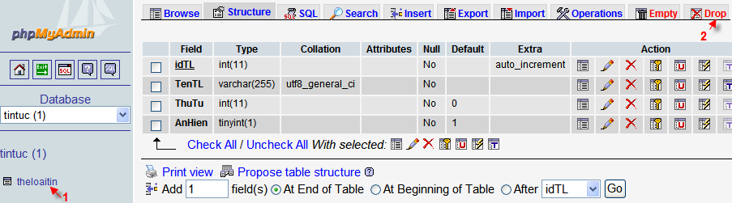

Import dữ liệu
- Chọn database rồi nhắp link Import
- Nhắp nút Browse để chọn file .sql rồi nhắp nút Go
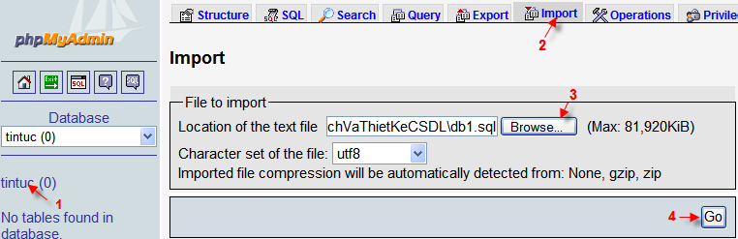

Export dữ liệu
- Chọn database rồi nhắp link Export
- Mục Export: chọn các table cần export
- Chọn kiểu file là .SQL
- Chọn mục Save as file rồi nhắp nút GO
- Nhắp nút Save ➔ Khai báo: tên file, địa chỉ lưu ➔ Save
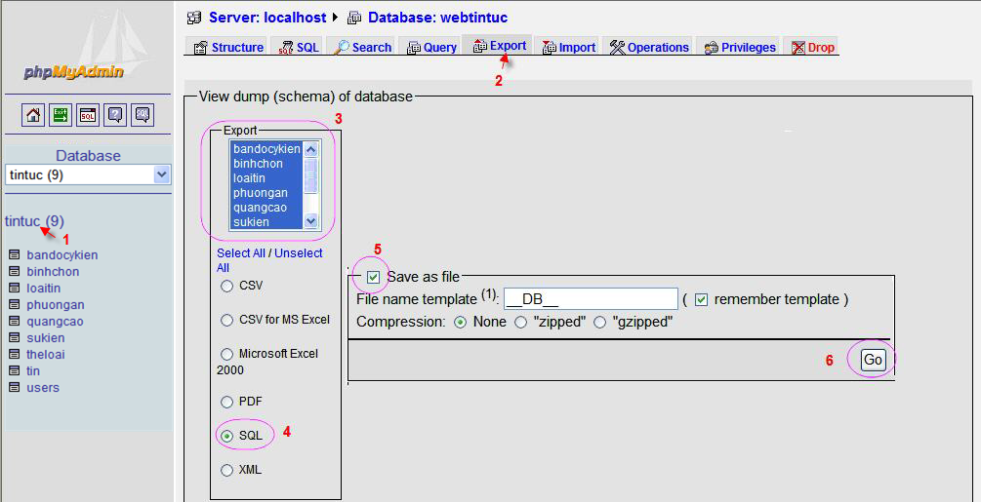

Xoá Database
Nhắp tên database ➔ Nhắp link Drop
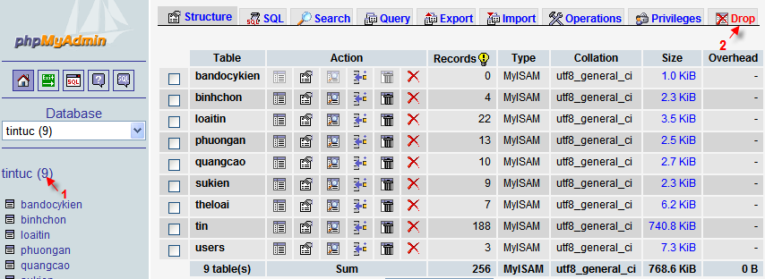

NGÔN NGỮ SQL

Các câu lệnh thường dùng

Tạo database mới
CREATE DATABASE TênDB [CHARACTER SET=char_name] [COLLATE =col_name]
Ví dụ: CREATE DATABASE tin CHARACTER SET=utf8 COLLATE =utf8_general_ci;

Xoá database
DROP DATABASE [IF EXISTS] db_name
Ví dụ: DROP DATABASE tin;

Tạo table
CREATE [TEMPORARY] TABLE [IF NOT EXISTS] tbl_name
(col_name column_definition,...)
[table_options],
column_definition:
data_type [NOT NULL | NULL] [DEFAULT default_value] [AUTO_INCREMENT] [UNIQUE [KEY] | [PRIMARY] KEY] [COMMENT 'string']
table_options:
ENGINE [=] engine_name | AUTO_INCREMENT [=] value | CHARACTER SET [=] charset_name
Ví dụ:
CREATE TABLE bandocykien (
`idYKien` int(11) NOT NULL auto_increment,
`idTin` int(11) NOT NULL default '0',
`Ngay` datetime NOT NULL default '0000-00-00',
`NoiDung` text NOT NULL,
`TieuDe` varchar(255) default NULL,
PRIMARY KEY (`idYKien`)
) ENGINE=MyISAM DEFAULT CHARSET=utf8 AUTO_INCREMENT=1 ;

Xoá table
DROP TABLE [IF EXISTS] tbl_name
Ví dụ:
DROP TABLE bandocykien;

Chèn record vào table
INSERT INTO tbl_name VALUES (value1, value2,…);
INSERT INTO tbl_name (field1, field2,…) VALUES (val1, val2,…);
Ví dụ:
INSERT INTO theloai VALUES ('', 'JavaScript',1, 0);
INSERT INTO theloai (ThuTu, AnHien,TenTL) VALUES (1, 1,'PHP');

Xoá record trong table
DELETE FROM tbl_name [WHERE condition]
Ví dụ:
DELETE FROM theloai WHERE idTL=100;

Chỉnh các record trong table
UPDATE tbl_name SET Field1=value1, Field2=value2,… [WHERE condition]
Ví dụ:
UPDATE theloai SET TenTL='XML' WHERE idTL=50;

Lấy dữ liệu từ table
SELECT * | colname1, colname2,
FROM tbl_name1, table_name2
WHERE DieuKienKetBang | DieuKienLoc
GROUP BY colname1, colname2
HAVING DieuKienLocTheoNhom
ORDER BY colname1 ASC|DESC, colname2 ASC|DESC
LIMIT offset, rowcount
Ví dụ 1:
SELECT idTin, Ngay,TieuDe FROM Tin ORDER BY Ngay DESC LIMIT 0,10;
SELECT idTin, SoLanXem,TieuDe FROM Tin WHERE idLT=9 ORDER BY SoLanXem DESC LIMIT 0,10;
SELECT idUser, count(idTin) as SoTin FROM tin GROUP BY idUser HAVING count(idTin) >=20
SELECT idTin, Ngay, TieuDe FROM Tin WHERE TieuDe LIKE 'C%'
Ví dụ 2: select có kết bảng
SELECT idTin, Ngay, TieuDe , Tin.idLT, Ten
FROM Tin, LoaiTin
WHERE Tin.idLT= LoaiTin.idLT AND TieuDe like '%a%'
ORDER BY Ngay DESC, idTin DESC
Ví dụ 3: Lấy dữ liệu ngẫu nhiên
select idTin, TieuDe FROM tin WHERE idLT=25 ORDER BY rand() LIMIT 0,3;

Một số ví dụ câu lệnh SQL có thống kê
        - Đếm số lượng sản phẩm trong từng loại
SELECT loaisp.idLoai, loaisp.TenLoai, count(idSP) as SoSP
FROM loaisp, sanpham WHERE loaisp.idLoai=sanpham.idLoai
GROUP BY loaisp.idLoai, loaisp.TenLoai
        - Đếm số lượng sản phẩm trong từng chủng loại
SELECT chungloai.idCL, chungloaisp.TenCL, count(idSP) as SoSP
FROM chungloai, sanpham WHERE chungloai.idCL=sanpham.idCL
GROUP BY chungloai.idCL, chungloai.TenCL
        - Thống kê từng idDH, Tổng Số Lượng, Tổng Tiền
SELECT idDH, sum (soluong) as TongSoLuong, sum(soluong*gia) as TongTien
FROM donhangchitiet
GROUP BY idDH
        - Thống kê từng idDH, Ngay, Tổng Số Lượng, Tổng Tiền, sắp theo Ngày giảm dần. Chỉ hiện những đơn hàng chưa giao hàng.
SELECT donhang.idDH, ThoiDiemDatHang as Ngay, sum (soluong) as TongSoLuong, sum(soluong*gia) as TongTien
FROM donhangchitiet, donhang
WHERE donhangchitiet.idDH=donhang.idDH AND donhang.TinhTrang=0
GROUP BY idDH, Ngay ORDER BY Ngay DESC
        - Hiện năm, tháng, Số đơn đặt hàng, Tổng số lượng, Tổng tiền. Chỉ chọn những đơn hàng đã giao, sắp xếp theo Năm, Tháng giảm dần
SELECT year(ThoiDiemDatHang) as Nam, month(ThoiDiemDatHang) as Thang, count(donhang.idDH) as SoDH, sum (soluong) as TongSoLuong, sum(soluong*gia) as TongTien
FROM donhangchitiet, donhang
WHERE donhangchitiet.idDH=donhang.idDH AND donhang.TinhTrang=1
GROUP BY Nam , Thang ORDER BY Nam DESC, Thang DESC

II. CÁC PHÉP TOÁN VÀ HÀM TRONG MYSQL

Các phép toán
AND , OR ,|NOT, BETWEEN … AND…, IN, NOT
SELECT idDH,SoLuong FROM donhangchitiet
WHERE soluong BETWEEN 5 AND 10 GROUP BY idDH ORDER BY idDH

SELECT idDH,SoLuong FROM donhangchitiet
WHERE soluong >=5 AND soluong<=10 GROUP BY idDH ORDER BY idDH

SELECT idDH, idUser FROM donhang WHERE idUser IN ( 21, 22 )
GROUP BY idDH ORDER BY idDH

Các hàm trong phát biểu GROUB BY
AVG: Trả về giá trị bình quân của cột
MIN: Trả về giá trị nhỏ nhất của cột
MAX: Trả về giá trị lớn nhất của cột
Count: Trả về số lượng record
Sum: Trả về tổng các giá trị của cột
Ví dụ:
SELECT idDH, COUNT(idSP) as SoSP, SUM(Gia*Soluong) as TongTien, MAX(Soluong) as SoluongMax, MIN(SoLuong) as SoluongMin
FROM donhangchitiet GROUP By idDH ORDER BY idDH

Các hàm xử lý chuỗi
- Length: Trả về độ dài chuỗi.
SELECT Length(TieuDe) as SoKyTu, TieuDe FROM Tin
- Left: trả về n ký tự bên trái tính của chuỗi.
SELECT left(TieuDe, 40) as TieuDe FROM tin
- Right: trả về chuỗi bên phải tính từ cuối cho đến vị trí thứ n:
SELECT idTin,TieuDe FROM tin WHERE right(TieuDe, 1) ='c'

Các hàm về xử lý thời gian
- curdate(): Trả về ngày, tháng và năm hiện hành
SELECT idTin,TieuDe FROM tin WHERE Ngay =curdate()
- DateDiff: Hàm trả về số ngày trong khoảng thời gian giữa 2 ngày:
SELECT idDH,DateDiff(ThoiDiemDatHang,ThoiDiemGiaoHang) as SoNgay FROM donhang
- dayofmonth: trả về ngày thứ mấy trong tháng:
Select dayofmonth(curdate()) as homnay
- month: Trả về giá trị tháng
SELECT idTin,TieuDe FROM tin WHERE month(Ngay)=3
- Year: Trả về giá trị năm
SELECT idTin,TieuDe FROM tin WHERE year(Ngay)=2010
- STR_TO_DATE: Chuyển chuỗi thành dạng ngày giờ của MysQL
SELECT STR_TO_DATE('01/05/2013','%d/%m/%Y'); ➔ 2013-05-01
- UNIX_TIMESTAMP : Hàm trả về số giây từ giây đầu tiên của năm 1970 đếm hiện tại
SELECT UNIX_TIMESTAMP();
- Date_add: Cộng thêm 1 khoảng thời gian
SELECT ThoiDiemDatHang, Date_Add( ThoiDiemDatHang, INTERVAL 7 DAY )
FROM donhang

PHP CƠ BẢN

Tổng quan
- PHP (viết tắt của Hypertext Preprocessor) là một ngôn ngữ lập trình được dùng để phát triển các ứng dụng web. Mã lệnh PHP thực thi trên webserver.
- Mỗi dòng lệnh PHP kết thúc bằng dấu ;
- Trong trang html, các lệnh php nằm trong tag <?php … ?> hoặc <?php … ?>
- Các khối lệnh nằm trong { … }
- Tên mở rộng của file là php
- Chú thích :
// : 1 dòng

/ *
… Khối lệnh
*/

Biến trong PHP
- Khai báo : $TenBien=<giatri> ;
- Lệnh echo , print : Dùng để hiện giá trị của 1 biến, hiện 1 chuỗi
<?php
$hoten= "Tèo"; //Tạo biến hoten và gán giá trị
$dem=1; //Tạo biến dem và gán giá trị
echo $hoten; //Hiện giá trị biến hoten
?>
- Để làm rõ các biến trong chuỗi, cần bao biến vào giữa cặp ngoặc nhọn { }
$a = "He";
$b = "{$a}llo";
echo $b; // "Hello"
- Ép kiểu
$a = "123abc";
$so = (int) $a; //123
$kytu = (string) $a; //123abc
- Kiểm tra kiểu:
Gettype(), is_bool(), is_long(),...
Ký hiệu | Ý nghĩa kiểu
(int), (integer) | Số nguyên
(real), (double), (float) | Số thập phân
(string) | Chuỗi
(array) | Mảng
(object) | Đối tượng
(bool), (boolean) | Logic

Định nghĩa hằng
Định nghĩa hằng : define (tên_hằng, giá_trị_hằng ) ;
<?php define("TYGIA", 17000) ; ?>

Chuỗi
Chuỗi là một nhóm các ký tự được đặt trong các dấu nháy đơn hoặc nháy kép
<?php $username= "teo";
$chao= 'Chào bạn'.$username ;
?>

Các toán tử
  - Số học
Là các phép tính cộng, trừ, nhân, chia, chia lấy dư (%)
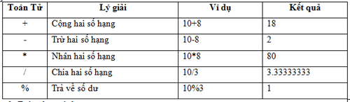
  - So sánh
Dùng để thực hiện các phép toán so sánh
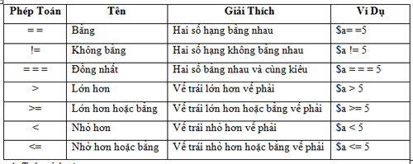
  - Logic
Toán tử logic là các tổ hợp các giá trị boolean.
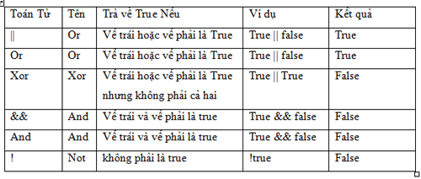
  - Toán tử tăng giảm
Để tăng hoặc giảm một biến, dùng các toán tử sau:
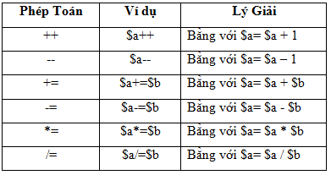

Các kiểu dữ liệu
- PHP có các kiểu dữ liệu sau :
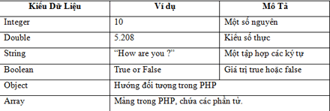
- Có thể sử dụng hàm gettype() để kiểm tra kiểu của biến:
<?php $a=10;
echo gettype($a); //interger
$a="abc";
echo gettype($a); //string
?>

Cú pháp if
if (điều kiện) {
Khối Lệnh 1;
}
else {
Khối Lệnh 2;
}
- Khối lệnh có thể là mã lệnh php hoặc mã lệnh html
- Có thể dùng elseif khi có nhiều if cần diễn tả
- Ví dụ 1 :
<?php $diem = 8;
if ($diem>=5) echo "<b>Đậu</b>"; else echo "<i>Rớt</i>";
?>
- Ví dụ 2 :
<?php $diem=4; ?>
<?php if ($diem>=5) { ?>
<b> <?php echo "Đậu"; ?> </b>
<?php } else { ?>
<i> <?php echo "Rớt"; ?> </i>
<?php } ?>
- Ví dụ 3 :
<?php $diem=6;
if ($diem>=8) echo "Gioi";
elseif ($diem>=7) echo "Khá";
elseif ($diem>=5) echo "Trung bình";
else echo "Yếu";
?>
- if đơn giản: $biến= (Điều kiện)? Giá_trị1:Giá_trị2

Vòng lặp for
- Cú pháp:
for (<biến đếm> ; <Điều kiện dừng> ; <Tăng/giảm biến đếm>) {
Khối lệnh.
}
- Ví dụ:
<?php
for ($i=1;$i<=100;$i++) echo "i=$i<br>";
?>
- Lệnh break: thoát khỏi vòng lặp. Ví dụ sau chỉ hiện các giá trị từ 1 đến 10
<?php
for ($i = 1; $i<100; $i++) {
if ($i > 10) break;
echo "$i<br>";
}
?>

Vòng lặp while
- Cú pháp:
while (<Điều kiện>){
Khối lệnh
}
- Ví dụ:
<?php
$tong=0; $i=1;
while ($i<=100) {
$tong+=$i; $i++;
}
echo "Tổng=$tong";
?>
- Lệnh break: thoát khỏi vòng lặp

Vòng lặp do
do {
Khối lệnh
} while (<Điều kiện>);
- Ví dụ:
<?php
$tong=0; $i=1;
do {
$tong+=$i; $i+=2;
}while ($i<=100);
echo "Tổng các số lẻ=$tong";
?>
- Lệnh break: thoát khỏi vòng lặp

II. Các hàm xử lý chuỗi

strlen
$str = 'abcdef';
echo strlen($str);

strpos
- Hàm strpos() sẽ tìm kiếm vị trí đầu tiên của kí tự hoặc chuỗi con xuất hiện trong chuỗi nguồn. Hàm trả về số nguyên là vị trí đầu tiên xuất hiện của kí tự hoặc chuỗi con trong chuỗi nguồn, lưu ý là chuỗi sẽ bắt đầu từ vị trí 0, không phải 1.
- Cú pháp: strpos( $str, $char, $position);
- $str là chuỗi nguồn.
- $char là kí tự hoặc chuỗi con cần tìm kiếm trong chuỗi nguồn.
- $position là vị trí bắt đầu tìm kiếm, có nghĩa là hàm strpos() sẽ bỏ qua các kí tự trước vị trí $position trong chuỗi nguồn.

$mystring = 'abc';
$findme = 'a';
$pos = strpos($mystring, $findme);
if ($pos === false) {
echo "The string '$findme' was not found in the string '$mystring'";
} else {
echo "The string '$findme' was found in the string '$mystring'";
echo " and exists at position $pos";
}

str_replace
Cú pháp: str_replace($search, $replace, $subject);
Trong đó:
- $search là kí tự, chuỗi kí tự hoặc mảng các chuỗi ký tự cần tìm kiếm để thay thế.
- $replace là kí tự, chuỗi kí tự hoặc mảng các chuỗi ký để thay thế cho kí tự, chuỗi kí tự hoặc mảng các chuỗi ký $sreach.
- $subject là chuỗi ký tự hoặc mảng các chuỗi ký tự gốc cần được chỉnh sửa.
- Hàm str_replace() sẽ thay thế tất cả các ký tự $strSearch nằm trong $subject bằng ký tự $strReplace.
$str = "abc_ABC_abc";
echo str_replace("abc","xyz",$str);

strip_tags
- Hàm strip_tags() sẽ loại bỏ các thẻ HTML và PHP ra khỏi chuỗi. Hàm sẽ trả về chuỗi đã loại bỏ hết các thẻ HTML và PHP.
Cú pháp: strip_tags( $str, $option);
- $str là chuỗi cần loại bỏ cá thẻ HTML và PHP.
- $option là các thẻ mà bạn muốn hàm strip_tags() không loại bỏ. Các thẻ này sẽ được giữ lại trong chuỗi trả về.
VD1:
$str = 'This is a <b> Example</b> <a href="#fragment">String</a>
<p>this a other string</p>';
echo $str;
echo strip_tags($str) . "<br />";

KQ: This is a Example String
this a other string

- This is a Example String this a other string
VD2:
$str = 'This is a <b> Example</b> <a href="#fragment">String</a>
<p>this a other string</p>';
echo $str;
echo strip_tags($str, '<a><p>');
KQ: This is a Example String
this a other string

- This is a Example String
this a other string

$text = '<p>Test paragraph.</p> <?=$aa;?> <a href="#fragment">Other text</a>';
echo strip_tags($text), "<br/>";

strstr
- Hàm strstr() sẽ tìm kiếm vị trí đầu tiên xuất hiện của một kí tự hoặc một chuỗi nào đó trong chuỗi nguồn. Hàm trả về một phần của chuỗi gốc tính từ vị trí xuất hiện đầu tiên của kí tự đến vị trí cuối cùng của chuỗi gốc
Cú pháp: strstr( $str, $char, $type);
- $str là chuỗi gốc cần xử lý.
- $char là kí tự hoặc chuỗi cần xác định vị trí.
- $type là tham số không bắt buộc quy định kết quả trả về của hàm:
  - Nếu $type = TRUE chuỗi trả về sẽ lấy từ đầu chuỗi gốc đến vị trí xuất hiện đầu tiên của $char trong chuỗi gốc và không bao gồm $char.
  - Nếu $type = FALSE chuỗi trả về sẽ lấy từ vị trí đầu tiên xuất hiện của $char trong chuỗi gốc đến cuối chuỗi gốc và lấy luôn cả $char.
VD:
$var = "something@Free@tuts.net";
$result = strstr($var, "@");
$result_2 = strstr($var, "@", true);
echo $result . "<br />";
echo $result_2;

KQ: @Free@tuts.net
something

$email = 'name@example.com';
$domain = strstr($email, '@');
echo $domain; // @example.com

Substr
- Hàm substr trong PHP được dùng để lấy ra một chuỗi con từ chuỗi cho trước.
- Cú Pháp: substr($string, $start [, int $length] )
Trong đó:
- Tham số $string là chuỗi ban đầu.
- Tham số $start là vị trí của ký tự chuỗi cho trước để bắt đầu lấy ra chuỗi con.
- Tham số $length (tùy ý) là số ký tự được lấy từ chuỗi cho trước bắt đầu từ vị trí $start để tạo chuỗi con. Tham số này có giá trị mặc định là toàn bộ số lượng các ký tự của chuỗi cho trước bắt đầu từ vị trí $start.

echo substr("abcdef", 0, -1), "<br/>"; // returns "abcde"
echo substr("abcdef", 2, -1), "<br/>"; // returns "cde"
echo substr("abcdef", 4, -4), "<br/>"; // returns ""
echo substr("abcdef", -3, -1) ,"<br/>"; // returns "de"

mb_convert_case

$str = "lập trình ứng dỤng ";
echo mb_convert_case($str, MB_CASE_UPPER ,'utf-8'),"<br>";
echo mb_convert_case($str, MB_CASE_LOWER ,'utf-8'),"<br>";
echo mb_convert_case($str, MB_CASE_TITLE ,'utf-8'),"<br>";

md5
string md5 ( string $str )
VD:md5: <? echo md5("123");?> <br />

sha1
string sha1 ( string $str)

Các hàm thời gian

Hàm strftime() trong PHP
- Hàm strftime() sẽ xuất ra chuỗi thời gian theo đúng với định dạng truyền vào. Kết quả xuất ra tùy thuộc vào việc cài đặt ngôn ngữ( locale settings).
- Cú pháp: strftime($format, $timestamp);
- VD:
setlocale(LC_TIME, "en_Us");
echo strftime("%A %d-%B-%Y", mktime(21,30,45,5,16,2013));
KQ:
Thursday 16-May-2013

Hàm mktime() trong PHP
Hàm mktime() sẽ lấy timestamp của thời gian được truyền vào.
Cú pháp: mktime( $hour, $minute, $second, $month, $day, $year);
VD:
$timestamp = mktime(21,30,45,5,19,2013);
echo "Ngày: ". date("H:i:s d/m/Y", $timestamp) . "<br />";
echo "Timestamp: " . $timestamp;
KQ:
Ngày: 21:30:45 19/05/2013
Timestamp: 1368973845

time
Trả về timestamp của thời điểm hiện hành.
Hàm time() sẽ lấy timestamp của thời điểm hiện tại. Hàm sẽ trả về số giây tính từ thời điểm 00:00:00 1/1/1970 đến thời điểm hiện tại.
VD:
$format = "%H:%M:%S %d-%B-%Y";
$timestamp = time();
echo $strTime = strftime($format, $timestamp );
echo "<br />";
echo "Timestamp:" . $timestamp;
KETQUA:
1  2 | 16:14:54 05-May-2017  Timestamp:1493975694

echo time();

checkdate
echo (checkdate(13,17,2010)==true)? "Hợp lệ":"không hợp lệ";

date
Cú pháp : date ( string $format [, int $timestamp ] )
- $format là định dạng thời gian mà hàm sẽ trả về.
- $timestamp là một số nguyên Unix timestamp. nếu không truyền tham số này, nó sẽ lấy timestamp của thời điểm hiện tại.

Now: <?php echo date("d/m/Y H:i:s");?> <br />
Thứ trong tuần: <?php echo date("w");?> <br />
Tên thứ trong tuần: <?php echo date("D") ;?> <br />
Tên thứ trong tuần: <?php echo date("l");?> <br />
Tên tháng: <?php echo date("M") ;?> <br />
Tên tháng:<?php echo date("F");?> <br />
Ngày trong năm: <?php echo date("z");?> <br />
Bảng quy định cho format:
format | Description | Example
Day
d | Ngày trong tháng, có 0 với các ngày 1 đến 10 | 01 to 31
D | Tên thứ trong tuần (tên ngắn) | Mon through Sun
j | Ngày trong tháng, không có 0 với các ngày 1 đến 10 | 1 to 31
l | Tên thứ trong tuần (tên dài) | Sunday through Saturday
N | Số thứ tự của ngày trong tuần. | 1 (for Monday) through 7 (for Sunday)
w | Số thứ tự của ngày trong tuần | 0 (for Sunday) through 6 (for Saturday)
z | Ngày trong năm | 0 through 365
Week
W | Tuần trong năm | Example: 42 (the 42nd week in the year)
Month
F | Tên đầy đủ của tháng | January through December
m | Số thứ tự của tháng | 01 through 12
M | Tên ngắn của tháng | Jan through Dec
n | Số thứ tự của tháng | 1 through 12
t | Số ngày trong 1 tháng | 28 through 31
Year
Y | Năm có 4 ký số | Examples: 1999 or 2003
y | Năm có 2 ký số | Examples: 99 or 03
Time
a | Ký hiệu buổi sang, buổi chiều, chữ thường | am or pm
A | Ký hiệu buổi sang, buổi chiều, chữ hoa | AM or PM
g | Giờ theo kiểu 12 giờ, without leading zeros | 1 through 12
G | Giờ theo kiểu 24 giờ, without leading zeros | 0 through 23
h | Giờ theo kiểu 12 giờ, leading zeros | 01 through 12
H | Giờ theo kiểu 24 giờ, leading zeros | 00 through 23
i | Phút, leading zeros | 00 to 59
s | Giây, with leading zeros | 00 through 59
u | Microseconds (từ PHP 5.2.2) | Example: 654321

strtotime
Cú pháp : strtotime ( string $time [, int $now ] )
Now: <?php echo strtotime("now");?> <br />
+1 day: <?php echo date("d/m/Y H:i:s", strtotime("+1 day") );?> <br/>
+1 week: <?php echo date("d/m/Y H:i:s", strtotime("+1 week") );?> <br/>
next Thursday: <?php echo date("d/m/Y", strtotime("next Thursday") )?> <br />
last Monday: <?php echo date("d/m/Y", strtotime("last Monday") )?> <br />
10 September 2000: <?=date("d/m/Y",strtotime("15 July 1990") )?><br/>

IV. Các hàm quản lý file

basename
Cú pháp: string basename ( string $path, string $suffix)
- →Hàm basename() sẽ lấy về phần đuôi của đường dẫn được truyền vào. $path là đường dẫn.
Trong đó:
- $path là đường dẫn.
- $suffix là tham số, nếu phần cuối của phần đuôi trả về nằm trong chuỗi $suffix nó sẽ bị loại bỏ.(VD: echo "1- ".basename("/etc/freetuts.net", ".net")."<br />";)=>KQ: freetuts
$filename = "/php01/test/ham.php";
echo basename($filename); //➔ ham.php

filesize
Cú pháp: int filesize ( string $filename )
$filename = "dendamuoi.html";
echo filesize($filename).' bytes';

file_exists
Cú pháp: bool file_exists ( string $filename )
$f = "a.jpg";
if (file_exists($f)==true) echo "Có file"; else echo "Không có file";

fopen
- Hàm fopen() sẽ mở một file dựa vào đường dẫn truyền vào. Nếu truyền vào một URL, hàm sẽ sẽ tìm kiếm một trình xử lý giao thức(wrapper) cho URL đó, nếu không có trính xử lý nào đươc cung cấp, nó sẽ cảnh báo cho người dùng và sau đó tiếp tục như đối với các file bình thường.

Cú pháp: resource fopen ( string $filename , string $mode)
Trong đó: $filename là tên file hoặc URL, $mode là chế độ mở file
mode | Mô tả
'r' | Mở chỉ để đọc file; đặt con trỏ ở đầu file
'r+' | Mở để đọc và ghi file; đặt con trỏ ở đầu file
'w' | Mở chỉ để ghi file; đặt con trỏ ở đầu file, nếu file chưa có sẽ tạo ra
'w+' | Mở để đọc và ghi file; đặt con trỏ ở đầu file, nếu file chưa có sẽ tạo ra
'a' | Mở để ghi file; đặt con trỏ ở cuối file, nếu file chưa có sẽ tạo ra.
'a+' | Mở để đọc và ghi file; đặt con trỏ ở cuối file, nếu file chưa có sẽ tạo ra.

fclose
Cú pháp: bool fclose ( resource $handle )
$filename = "readme.txt";
$f = fopen($filename,"r+");
$str = fread($f, filesize($filename) );
fclose($f);
echo $str;

unlink
Cú pháp: bool unlink ( string $filename )
unlink("readme2.txt");

mkdir
Hàm mkdir() sẽ tạo mới thư mục theo đúng đường dẫn truyền vào.
bool mkdir ( string $pathname [, int $mode = 0777 [, bool $recursive = false]] )
$pathname: Tên folder
$mode: quyền truy cập vào folder (777 là cao nhất), trên window, thông số này php bỏ qua
$recursive: nếu là true, php sẽ tạo folder con
mkdir("hinh/dulich",0777,true);

copy
Cú pháp: bool copy ( string $source , string $dest)
copy("readme.txt", "readme2.txt") ;

file_get_contents
Hàm file_get_contents() sẽ đọc nội dung của file thành một chuỗi.Nó giống f_open
Cú pháp: string file_get_contents ( string $filename)
$str = file_get_contents("readme2.txt");
echo $str;

file_put_contents
Cú pháp: int file_put_contents ( string $filename , mixed $data [, int $flags = 0] )
Nếu file chưa có, sẽ được tạo ra. Ngược lại file sẽ bị ghi đè trừ phi biến $flag có giá trị là FILE_APPEND
$filename = 'counter.txt';
$str = "19686";
file_put_contents($filename, $str);//Nếu có cờ FILE_APPEND thì str sẽ thêm vào file

V. Tạo hàm mới trong php

Khai báo
function <Tên hàm>(<tham số 1>,<tham số 2>,...){
........
[return giá trị;]
}

Ví dụ 1: Hàm cắt dấu tiếng việt
<?php
function stripUnicode($str){
if(!$str) return false;
$unicode = array(
'a'=>'á|à|ả|ã|ạ|ă|ắ|ằ|ẳ|ẵ|ặ|â|ấ|ầ|ẩ|ẫ|ậ',
'A'=>'Á|À|Ả|Ã|Ạ|Ă|Ắ|Ằ|Ẳ|Ẵ|Ặ|Â|Ấ|Ầ|Ẩ|Ẫ|Ậ',
'd'=>'đ', 'D'=>'Đ',
'e'=>'é|è|ẻ|ẽ|ẹ|ê|ế|ề|ể|ễ|ệ',
'E'=>'É|È|Ẻ|Ẽ|Ẹ|Ê|Ế|Ề|Ể|Ễ|Ệ',
'i'=>'í|ì|ỉ|ĩ|ị', 'I'=>'Í|Ì|Ỉ|Ĩ|Ị',
'o'=>'ó|ò|ỏ|õ|ọ|ô|ố|ồ|ổ|ỗ|ộ|ơ|ớ|ờ|ở|ỡ|ợ',
'O'=>'Ó|Ò|Ỏ|Õ|Ọ|Ô|Ố|Ồ|Ổ|Ỗ|Ộ|Ơ|Ớ|Ờ|Ở|Ỡ|Ợ',
'u'=>'ú|ù|ủ|ũ|ụ|ư|ứ|ừ|ử|ữ|ự',
'U'=>'Ú|Ù|Ủ|Ũ|Ụ|Ư|Ứ|Ừ|Ử|Ữ|Ự',
'y'=>'ý|ỳ|ỷ|ỹ|ỵ',
'Y'=>'Ý|Ỳ|Ỷ|Ỹ|Ỵ'
);
foreach($unicode as $khongdau=>$codau) {
$arr=explode("|",$codau);
$str = str_replace($arr,$khongdau,$str);
}
return $str;
}
?>

Ví dụ 2: Hàm lấy địa chỉ của trang hiện hành
<?php
function curPageURL() {
$url = 'http://'.$_SERVER["SERVER_NAME"] . $_SERVER["REQUEST_URI"];
return $url;
}
?>

Ví dụ 3: Hàm trả về 1 chuỗi ngẫu nhiên
<?php
function chuoingaunhien($sokytu){
$chuoi="ABCDEFGHIJKLMNOPQRSTUVWXYZWabcdefghijklmnopqrstuvwxyzw0123456789";
for ($i=0; $i < $sokytu; $i++){
$vitri = mt_rand( 0 ,strlen($chuoi) );
$giatri.= substr($chuoi,$vitri,1 );
}
return $giatri;
}
?>

Ví dụ 4: Hàm trả về thời điểm hiện hành bằng tiếng việt
<?php
function LucNayLa() { // Chuyển giờ hệ thống sang tiếng Việt
$anh = array("Mon","Tue","Wed","Thu","Fri","Sat","Sun","am","pm",":");
$viet = array ("Thứ hai","Thứ ba","Thứ tư","Thứ năm","Thứ sáu","Thứ bảy", "Chủ nhật", " phút, sáng", " phút, chiều", " giờ " );
$timenow = gmdate("D, d/m/Y - g:i a.", time() + 7*3600);
$t = str_replace( $anh, $viet, $timenow);
return $t;
} ?>

Phạm vi biến
Phạm vi biến là phạm vi ở đó biến xác định. Trong PHP, biến có 3 phạm vi:

Local variables - Biến cục bộ
- Khai báo trong hàm
- Có tác dụng từ khi khởi tạo đến hết hàm.

Global variables - Biến toàn cục
- Khởi tạo ở ngoài hàm
- Có tác dụng từ khi khởi tạo đến hết file trừ ở trong hàm.
- Để đưa 1 biến toàn cục vào trong hàm, sử dụng khai báo
global $biến1 , $biến2,…; hoặc
$GLOBALS[’biến’]=giá trị;

Super Global Variables
Là những biến có sẵn của PHP như $_SERVER, $_SESSION, $_COOKIE,... Ví dụ :
<?php
$a=5; $b=10; $c=15;
function aa() {
$a++; echo "Trong hàm, biến a = " ,$a,"<br>";
global $b; $b++;
$GLOBALS['c']=20;
}
aa(); // Trong hàm, biến a = 1
echo "Ngoài hàm, biến a = ", $a,"<br>"; // Ngoài hàm, biến a = 5
echo "Ngoài hàm, biến b = ", $b,"<br>"; //Ngoài hàm, biến b = 11
echo "Ngoài hàm, biến c = ", $c,"<br>"; // Ngoài hàm, biến c = 20
?>

VI. Sử dụng lệnh include và require
- Lệnh include và require thường dùng đề nhúng code (php, css, js, htm) vào trang php.
- Cú pháp:
include "TenFile" ; hoặc
require "TenFile" ; hoặc
include_once "TenFile" ; hoặc //để đảm bảo include chỉ 1 lần
require_once "TenFile" ;
- Tênfile thường là file php, cũng có thể là file html.
- Với lệnh rquire: khi file cần nhúng không tồn tại thì trang web sẽ bị thoát ngay, còn include thì không.
- Với lệnh rquire_once và include_once: việc nhúng chỉ xảy ra 1 lần khi bạn nhúng nhiều lần với cùng 1 file.

VII. Array

Khai báo dãy
$TênDãy=array(); // khai báo dãy rỗng
$TênDãy=array(giá tri 1, giá trị 2,…); //khai báo dãy có các phần tử đánh bằng chỉ số
$ TênDãy =array("key1" =>giá trị 1, "key2" => giá trị 2, "key3" => giá trị 3); // dãy dùng key
$giohang=array(); //khai báo dãy rỗng
$diem=array(0,5,7); // 3 phần tử chỉ số là 0,1,2.
$sanpham=array("idSP"=> 5,"TenSP"=> "Gạo","Gia"=>12000);
$diem[]=9; //Thêm 9 vào cuối dãy ➔ $diem=array(0,5,7,9)
$sanpham["SoLuong"]=3; //thêm 3 làm phần tử cuối của dãy, key là SoLuong

Truy xuất phần tử dãy
$ TênDãy[chiso] ; hoặc $ TênDãy["key"] ;
echo $diem[1]. "<br/>"; //5
echo $sanpham["TenSP"]; //Gạo

Duyệt qua dãy

Duyệt qua các phần tử của dãy dùng vòng lặp for
Với array mà các phần tử được đánh chỉ số liên tục nhau, dùng vòng lặp for như sau :
$soluong=array(8,10,9) ;
for ( $i=0 ; $i<count($giatri) ; $i++ ) {
echo "Giá trị thứ $i là $soluong[$i]<br>";
}

Duyệt qua các phần tử dùng vòng lặp while
- Liệt kê các phần tử của dãy có chỉ số dạng key. Ví dụ 1 :
$sanpham=array("idSP" =>5, "TenSP"=>"Gạo", "Gia"=>12000, "SoLuong"=>3);
reset($sanpham);
while (key($sanpham) != null) {
echo key($sanpham) . " = " . current($sanpham) . "<br/>";
next($sanpham);
}
- Ví dụ
<?php
$sanpham=array('idSP'=>5, 'TenSP'=>'Gạo', 'Gia'=>12000, 'SoLuong'=>3);
reset($sanpham);
?>
<table border=1 width=200>
<?php while (key($sanpham) != null) { ?>
<tr> <td><?php echo key($sanpham); ?> </td>
<td><?php echo current($sanpham); ?> </td>
</tr>
<?php next($sanpham); ?>
<?php }?>
</table>

Duyệt qua các phần tử dùng vòng lặp foreach
<?php $daySP=array("5"=>"Mắm","3"=>"Muối","1"=>"Gạo","4"=>"Dưa"); ?>
<table border=1 width=200>
<tr> <th>idSP</th> <th> TênSP </th> </tr>
<?php foreach ($daySP as $k => $v ) { ?>
<tr> <td> <?=$k?> </td> <td> <?=$v?> </td> </tr>
<?php } ?>
</table>

Các hàm xử lý dãy

count
- Cú pháp: count($day);
$a[0] = 1; $a[1] = 3; $a[2] = 5;
echo $result = count($a); // $result == 3

current /next/prev/reset:
- current($day) ➔ Trả về giá trị của phần tử hiện hành
- key($day) ➔ Trả về key của phần tử hiện hành
- next($day) ➔ Đưa con trỏ tới phần tử tiếp theo của dãy
- prev($day) ➔ Đưa con trỏ tới phần tử tiếp theo của dãy
- reset($day) ➔ Đưa con trỏ về phần tử đầu của dãy
- end($day) ➔ Đưa con trỏ về phần tử cuối của dãy
$transport = array('foot', 'bike', 'car', 'plane');
$mode = current($transport); // $mode = 'foot';
$mode = next($transport); // $mode = 'bike';
$mode = current($transport); // $mode = 'bike';
$mode = prev($transport); // $mode = 'foot';
$mode = end($transport); // $mode = 'plane';
$mode = current($transport); // $mode = 'plane';

in_array
- Cú pháp: bool in_array(giá trị tìm, $dãy,$kieu);
- Ví dụ 1:
$os = array("Mac", "NT", "Irix", "Linux");
if (in_array("Irix", $os)) echo "Got Irix"."<br/>";
if (in_array("mac", $os)) echo "Got mac"."<br/>";
      - Kết quả : Got Irix
- Ví dụ 2:
$a = array('1.10', 12.4, 1.13);
if (in_array('12.4', $a, true)) echo "'12.4' found <br/>";
if (in_array(1.13, $a, true)) echo "1.13 found <br/>";
      - Kết quả : 1.13 found

array_search
- Cú pháp: array_search ( mixed $needle, array $haystack [, bool $strict] )
- Nếu strict là TRUE thì hàm sẽ test kiểu của giá trị tìm
$array = array(0=> 'blue', 1=> 'red', 2=> 'green', 3=> 'red');
$key = array_search('green', $array); // $key = 2;
$key = array_search('red', $array); // $key = 1;

Lấy thông tin của client và server
- $_SERVER['HTTP_HOST'] / $_SERVER['SERVER_NAME']: Tên domain.
- $_SERVER['PHP_SELF']: Tên file nằm trên folder gốc của website.
- $_SERVER['DOCUMENT_ROOT']: Folder gốc của website, nơi mà file script đang thực thi.
- $_SERVER['HTTP_USER_AGENT'] : Cho biết trình duyệt mà user đang dùng.
- $_SERVER['HTTP_REFERER']: địa chỉ của trang web mà từ đó user link đến trang này.
- $_SERVER['REMOTE_ADDR']: Địa chỉ của máy client, nơi người sử dụng đang duyệt web.
- $_SERVER['SCRIPT_FILENAME']: Đường dẫn tuyệt đối của file script đang chạy.
Ví dụ:
echo 'HTTP_HOST: '. $_SERVER['HTTP_HOST'].'<br>';
echo 'PHP_SELF: '. $_SERVER['PHP_SELF'].'<br>';
echo 'DOCUMENT_ROOT: '. $_SERVER['DOCUMENT_ROOT'].'<br>';
echo 'HTTP_USER_AGENT: '. $_SERVER['HTTP_USER_AGENT'] .'<br>';
echo 'HTTP_REFERER: '. $_SERVER['HTTP_REFERER'].'<br>';
echo 'REMOTE_ADDR: '. $_SERVER['REMOTE_ADDR'].'<br>';
echo 'SCRIPT_FILENAME: '. $_SERVER['SCRIPT_FILENAME'] .'<br>';

VIII. Http Header

Giới thiệu
http header là các thông tin điều khiển nằm trong các http request , http response. Chứa các các chỉ thị báo cho trình duyệt/server biết cách xử lý thông tin.

Xem http header
Bình thường bạn không thấy http header, do đây là phần giao tiếp giữa webserver và browser. Muốn xem http header, bạn cài thêm add on FireBug cho Firefox (có thể dùng tool khác như http watcher…)

Các header request
Header | Description | Ví dụ
Content-Type | mime type của dữ liệu trong request (dùng với POST) | Content-Type: application/x-www-form-urlencoded
Cookie | Danh sách những biến cookie đã được tạo trước đây | Cookie: $Version=1; Skin=new;
Host | là địa chỉ server đang truy cập
If-Modified-Since | Nếu dữ liệu đã được cache ở browser, khi truy cập lại thì browser sẽ gởi thông tin này đến server. Server sẽ kiểm tra dữ liệu có thay đổi không, nếu không thì gởi cho browser status code là 304 Not Modified, và browser sẽ dùng dữ liệu trong cache. | If-Modified-Since: Sat, 29 Oct 1994 19:43:31 GMT
Referer | Địa chỉ của trang web mà từ đó link đến trang hiện tại | Referer: http://en.wikipedia.org/wiki/Main_Page
User-Agent | Thông tin về browser, hệ điều hành | User-Agent: Mozilla/5.0 (Linux; X11)

Các response header
Header | Description | Example
Cache-Control | Bảo browser là có cache dữ liệu hay không, nếu không muốn cache thì chỉ định là no-cache | Cache-Control: no-cache
Content-Encoding | Kiểu nén dữ liệu gởi về cho browser | Content-Encoding: gzip
Content-Length | Kích thước của response body, browser dựa vào thông tin này để biết được tiến độ của việc download file. | Content-Length: 348
Content-Disposition | Nếu thấy chỉ thị này, browser sẽ mở hộp thoại Save file. | Content-Disposition: attachment; filename=fname.ext
Content-Type | Kiểu MIME của tài liệu | Content-Type: text/html; charset=utf-8
Expires | Thời điểm mà sau đó nội dung trả về sẽ quá hạn | Expires: Thu, 01 Dec 1994 16:00:00 GMT
Last-Modified | Thời điểm modified sau cùng của tài liệu. | Last-Modified: Tue, 15 Nov 1994 12:45:26 GMT
Location | Chuyển hướng sang trang khác | Location: index_vn.php
Refresh | Nạp trang web sau khoảng thời gian (số giây) | Refresh: 5; url=http://www.w3.org/pub/WWW/People.html

Một vài status code thường gặp
200: OK, được gởi trong response khi request thành công.
404: Not Found: trang web không tìm thấy.
500: Internal server error: là lỗi phát sinh trên server, đây là lỗi rất khó fix, do nhiều nguyên nhân, thường phải xem log trên server hoặc dò lại code của bạn để biết chính xác là lỗi gì.

Các ứng dụng của HTTP Header

Redirection
- Dùng để yêu cầu trình duyệt chuyển sang trang web khác.
- Cú pháp: header("location:url"); Ví dụ :
if (date('H')<=12) header('location:index1.html');
else header('location:index2.html');

Content-type
- Dùng để báo cho browser biết kiểu dữ liệu mà webserver đang trả về cho browser.
- Cú pháp: header('Content-type:MimiType);
- Một số kiểu Mimtype
Extension | Type/sub-type
doc | application/msword
bin , exe | application/octet-stream
gif | image/gif
htm, html | text/html
jpeg, jpg | image/jpeg
mp3, mpeg, mpg | audio/mpeg
ppt | application/vnd.ms-powerpoint
xls | application/vnd.ms-excel
zip | application/zip
- Ví dụ:
header("content-type:image/jpeg");
$f = fopen("a.jpg","r");
$str = fread($f , filesize("a.jpg");); fclose($f);
echo $str;

Content-disposition
- Cú pháp: header('Content-disposition: attachment; filename="'.$filename.'"');
- Báo cho browser biết là hãy mở khung save file . Ví dụ :
header('Content-disposition:attachment;filename="TiengGaTrua.mp3"');
header("Content-type:audio/mpeg");
$filename = "TiengGaTrua_TCS.mp3";
$f = fopen($filename,"r");
$str = fread($f, filesize($filename) ); fclose($f);
echo $str;

IX. Cookie

Giới thiệu
- Cookie dùng để lưu những thông tin về user. Cookie được lưu trong máy client và do browser quản lý
- Mỗi lần request 1 trang web, browser sẽ gửi các biến cookie đang có lên webserver nếu biến đó chưa quá hạn.

Tạo cookie
- setcookie("TenCookie",giá trị [,Thời điểm quá hạn]);
- Nếu không chỉ định thời điểm quá hạn thì cookie sẽ lưu trong bộ nhớ. Và sẽ mất khi user đóng browser. Nếu có khai báo thời điểm quá hạn, cookie sẽ ghi trong file và browser chỉ xóa khi quá thời hạn.

Sử dụng cookie
- $_COOKIE là dãy toàn cục có sẵn trong php, dùng để chứa các cookie gửi từ browser.
- Cú pháp sử dụng biến cookie: $_COOKIE["TênBiến"]

Ví dụ
- Tạo file setcookies.php và code ở dòng đầu:
setcookie("un", "Nguyen Van Teo", time()+60*60*24*30);
- Tạo file viewcookie.php và code:
if (isset($_COOKIE["un"])==true) echo "Chào bạn " . $_COOKIE["un"] ."<br/>";
else echo "Chào quý khách";
- Xem thử, bạn thấy giá trị 2 cookie

X. Session

Giới thiệu
- Session là đối tượng trên server, chứa thông tin của từng user
- Mỗi user có vùng session riêng, khác biệt với những user khác
- Cấu trúc vùng session của mỗi user là giống nhau (chỉ khác giá trị các biến).

Khai báo và sử dụng
- $_SESSION["TênBiến"] . Ví dụ:
<?php $_SESSION["login"]=1 ; // mọi trang đều đọc được ?>

Ví dụ
echo ++$dem,"<br/>";
echo ++$_SESSION['count'];
if ($_SESSION['count']>=50) unset($_SESSION['count']);

LẬP TRÌNH HƯỚNG ĐỐI TƯỢNG

I. Tổng quan

Giới thiệu
Lập trình hướng đối tượng là kỹ thuật giúp đơn giản hóa độ phức tạp của công việc khi bảo trì cũng như mở rộng phần mềm bằng cách đối tượng hoá các đối tượng dữ liệu cần xử lý.
Mỗi đối tượng có một tên riêng và tất cả các tham chiếu đến đối tượng được tiến hành qua tên của nó. Mỗi đối tượng có khả năng nhận vào các thông báo, xử lý dữ liệu (bên trong của nó), và trả lời đến các đối tượng khác hay đến môi trường.
Mỗi đối tượng được chia thành hai phần chính: các phương thức (method) và các thuộc tính (property). Các phương thức của đối tượng là các hàm, các thuộc tính của nó là các biến, hằng.
Tập hợp các giá trị hiện có của các thuộc tính tạo nên trạng thái của một đối tượng.
Mỗi dữ liệu nội tại được xem là một đặc tính riêng của đối tượng.

Các tính chất cơ bản của lập trình hướng đối tượng
Tính trừu tượng (abstraction): là cách thức không chú ý đến giá trị cụ thể của thông tin mà nó làm việc. Mỗi đối tượng có thể hoàn tất các công việc một cách nội bộ, báo cáo, thay đổi trạng thái của nó và liên lạc với các đối tượng khác mà không cần cho biết làm cách nào mà nó thực hiện được các thao tác.
Tính đóng gói (encapsulation) và che dấu thông tin (information hiding): Tính chất này không cho phép người sử dụng các đối tượng thay đổi trạng thái nội tại của đối tượng. Chỉ có các phương thức nội tại của đối tượng được phép thay đổi trạng thái của nó. Việc cho phép bên ngoài tác động lên các dữ liệu nội tại của một đối tượng theo cách nào là hoàn toàn tùy thuộc vào người viết mã. Đây là tính chất đảm bảo sự toàn vẹn của đối tượng.
Tính đa hình (polymorphism): Thể hiện thông qua việc gọi các hàm trong một đối tượng. Các phương thức dùng trả lời cho một lời gọi sẽ tùy theo đối tượng gọi mà phản ứng khác nhau. Người lập trình có thể định nghĩa một phương thức cho một loạt các đối tượng gần nhau nhưng khi thi hành thì dùng cùng một tên gọi mà sự thi hành của mỗi đối tượng sẽ tự động xảy ra tương ứng theo đặc tính của từng đối tượng mà không bị nhầm lẫn.
Thí dụ khi định nghĩa hai đối tượng "hinh_vuong" và "hinh_tron" thì có một phương thức chung là "chu_vi". Khi gọi phương thức này thì nếu đối tượng là "hinh_vuong" nó sẽ tính theo công thức khác với khi đối tượng là "hinh_tron".
Tính kế thừa (inheritance): cho phép một đối tượng có thể dùng các phương thức có sẵn thông qua kế thừa. Điều này cho phép các đối tượng chia sẻ hay mở rộng các phương thức sẵn có mà không phải tiến hành định nghĩa lại.

Các khái niệm

Lớp (class)
Một lớp bao gồm các thuộc tính và các phương thức được định nghĩa sẵn để tạo ra các đối tượng sau này. Khi 1 đối tượng được tạo theo một lớp, nó có tất cả các thuộc tính và phương thức đã khai báo trong lớp. Lớp là sự trừu tượng hóa của đối tượng.
Như vậy, để có được các đối tượng thì bạn cần phải thiết kế lớp của các đối tượng đó bằng cách xây dựng các thuộc tính và các phương thức.

Lớp con (subclass)
Lớp con là một lớp thông thường nhưng có thêm tính chất kế thừa một lớp khác. Lớp mà chia sẽ sự kế thừa gọi là lớp cha (parent class).

Lớp trừu tượng (abstract class)
Lớp trừu tượng là một lớp mà nó không thể thực thể hóa thành một đối tượng. Lớp này được thiết kế nhằm tạo ra một lớp có các phương thức tổng quát nhằm mục đích mô tả các class con.

Phương thức (method)
Là hàm nội tại của một lớp (hay một đối tượng). Mỗi phương thức còn được gọi là hàm thành viên. Có vài phương thức đặc biệt:
Hàm __construct là hàm chạy tự động lúc tạo 1 đối tượng t\dựa trên class
Hàm __destruct là hàm để chạy tự động khi huỷ đối tượng

Thuộc tính (attribute)
Thuộc tính của một lớp bao gồm các biến, các hằng

Thực thể (instance)
Thực thể (instantiate) là đối tượng được tạo ra dựa theo hình mẫu của 1 lớp đã khai báo trước (đối tượng được xem như là một biến).
Nói cách khác: một lớp khi được thực thể hóa sẽ thành một đối tượng. Hai thực thể của cùng một lớp có thể có trạng thái nội tại khác nhau, hoàn toàn độc lập nhau.

Công cộng (public)
Public là một tính chất được dùng để gán cho các phương thức, các biến nội tại, hay các lớp mà khi khai báo sẽ cho phép sử dụng nó từ bên ngoài lớp

Riêng tư (private)
Khi dùng tính chất này cho biến, phương thức thì biến hay phương thức đó chỉ có thể được sử dụng bên trong lớp mà chúng được định nghĩa. Bên ngoài không dùng được.

Bảo vệ (protected)
Khi áp dụng tính chất protect cho các phương thức, các biến nội tại, hay các lớp thì chỉ có trong nội bộ của lớp đó hay các lớp con của nó được phép gọi đến hay dùng đến. So với private thì protect rộng rãi hơn về nghĩa chia sẻ dữ liệu hay chức năng.

Tạo class và sử dụng

Khai báo lớp
<?php
class Tên_Lớp {
[tinhchat] $bien1; //cac thuoc tinh (properties)
[tinhchat] $bien2;
…
[tinhchat]function ten1(){ // cac phuong thuc (method)
…
}
[tinhchat]function ten2(){
…
}
…
}
?>
[tinhchat] có thể là private, public...

Tạo thể hiện của lớp
Dùng từ khoá new, tiếp đó là tên lớp:
$TênĐốiTượng = new Tên_Lớp([thamso]);

Truy xuất thuộc tính của lớp
Để truy cập thuộc tính hay phương thức của lớp, bạn dùng toán tử -> với cú pháp như sau:
- Bên trong lớp : $this -> $TênThuộcTính
- Bên ngoài lớp : $TênĐốiTượng -> $TênTthuộcTính

Ví dụ

Ví dụ 1
<?php
class hocsinh {
public $HoTen;
public $NgaySinh;
}
$teo = new hocsinh;
$teo -> HoTen = "Nguyễn Văn Tèo";
$teo -> NgaySinh = "1/1/2000";
echo "Họ tên: " , $teo -> HoTen , "<br/>";
echo "Ngày sinh: " , $teo -> NgaySinh , "<br/>";
?>

Ví dụ 2
<?php
class hocsinh {
public $HoTen;
public $ngaysinh;
public function set ($ht , $ns) {
$this -> HoTen= $ht;
$this -> NgaySinh=$ns;
}
}
$teo = new hocsinh;
$teo -> set("Nguyễn Văn Tèo" , "25/7/2003");
echo "Họ tên: " , $teo -> HoTen , "<br/>";
echo "Ngày sinh: " , $teo -> NgaySinh , "<br/>";
?>

Ví dụ 3
Khi khai báo một lớp, có thể thiết lập giá trị ban đầu cho các thành viên trong lớp đó. Ví dụ:
<?php
class hocsinh {
public $HoTen = "Nguyễn Văn Tèo";
public $NgaySinh = "1/1/2000";
public function set($ht , $ns) {
$this -> HoTen = $ht;
$this -> NgaySinh = $ns;
}
}
$teo=new hocsinh;
echo "Họ tên: " , $teo -> HoTen , "<br/>";
echo "Ngày sinh: " , $teo -> NgaySinh , "<br/>";
?>
Một thành viên trong lớp có thể chỉ dùng được trong lớp đó, có thể truy xuất được từ bên ngoài, hoặc từ các lớp con tùy thuộc vào khai báo của bạn:
- public: ở chế độ này, các thành viên sẽ được truy xuất ở trong và ngoài lớp chứa nó.
- private: ở chế độ này, các thành viên sẽ chỉ truy xuất được bên trong lớp chứa nó.
- protected: được dùng để giới hạn truy cập tới các lớp được thừa kế và bản thân lớp định nghĩa thành viên đó.

Ví dụ 4
<?php
class Test{
public $public = 'Public_Parent';
protected $protected = 'Protected_parent';
private $private = 'Private';
public function hiendata() {
echo $this->public,"<br/>";
echo $this->protected,"<br/>";
echo $this->private,"<br/>";
}
}
$obj = new Test ();
echo $obj->public,"<hr/>"; // ok
echo $obj->protected; // lỗi
echo $obj->private; // lỗi
$obj-> hiendata(); // ok
?>

Ví dụ 5
<?php
class Test2 extends Test {
protected $protected = 'Protected_Sub';
function hiendata() {
echo $this->public,"<br/>"; ;
echo $this->protected,"<br/>"; ;
echo $this->private,"<br/>"; ;
}
}
$obj2 = new Test2();
echo $obj2->private,"<br/>"; // Chưa được định nghĩa
echo $obj2->protected; // lỗi
$obj2-> hiendata(); // Hiển thị Public, Protected2, not Private
?>
Mặc định, nếu bạn không quy định, các thành viên sẽ ở chế độ public.

Các hàm tự động chạy

Construct
__construct là một phương thức đặc biệt, sẽ được gọi tự động khi đối tượng được tạo ra
<?php
class A{
function __construct(){echo "Init"; }
}
$a = new A();
?>

Destruct
__destruct là phương thức tự động chạy khi đối tượng bị hủy. vd:
<?php class test{
function __construct(){ echo "doi tuong duoc tao<br>"; }
function __destruct(){ echo "doi tuong bi huy<br>"; }
}
$t = new test();
echo "Chao Ban<br>";
unset($t);
echo "Tam Biet<br>";
?>

Chồng hàm
Là trường hợp lớp cha và lớp con có cùng tên hàm (phương thức). Việc khai báo trùng tên hàm cho phép bạn định nghĩa lại các hàm trong lớp cha bằng các hàm cùng tên trong lớp con nhưng hai hàm này có hai chức năng hoàn toàn khác nhau. Kỹ thuật còn gọi là “đa hình” do chúng tạo ra nhiều hình thái khác nhau ở các lớp thừa kế.
Khi tạo đối tượng theo lớp con, chỉ có thể dùng hàm trong lớp con.
<?php class lopcha {
var $x="Đây là biến x trong lớp cha<br/>";
function abc() { echo $this->x; }
}
class lopcon extends lopcha {
var $y="Đây là giá trị trong lớp con";
function abc(){ echo $this->y; }
}
?>
<?php
$test = new lopcon();
$test -> abc();
?>
Khi cần dùng hàm của lớp cha, bạn dùng toán tử ::
<?php
class lopcha {
var $x="Đây là biến x trong lớp cha<br/>";
function abc() { echo $this->x; }
}
class lopcon extends lopcha {
var $y="Đây là giá trị trong lớp con";
function abc(){
parent::abc();
echo $this->y;
}
}
?>
<?php
$test = new lopcon();
$test -> abc();
?>
hoặc:
<?php
class sv{
var $khoa, $ten, $ngaysinh;
function sv(){
$this->khoa = "Công nghệ thông tin";
}
function getInfor(){
echo "Khoa: ".$this -> khoa."<br>";
echo "Ten: ". $this -> ten."<br>";
echo "Ngay sinh: ". $this -> ngaysinh ."<br>";
}
}
class svgioi extends sv{
var $hocbong;
function svgioi(){
$this->hocbong = "Nguyễn Thái Bình";
}
function getInfor(){
parent::getInfor();
echo "Học bổng: ".$this -> hocbong."<br>";
}
}
$t = new svgioi;
$t->ten = "Nguyễn Văn Tèo";
$t->ngaysinh = "1/1/2000";
$t->getInfor();
?>

Autoload
Hàm __autoload sẽ tự động gọi trong trường hợp một class chưa định nghĩa. Ví dụ
<?php
function __autoload($class_name) {
require_once $class_name . '.php';
}
$a = new lop1();
$b = new lop2();
?>
Ví dụ trên sẽ tự động 2 file lop1.php và lop2.php.

KẾT NỐI ĐẾN DATABASE

I. Các cách thức kết nối đến mysql
Khi sử dụng php đế kết nối đến mysql, bạn có thể dùng 3 thư viện là MYSQL, MYSQLI và PDO.
MYSQL là thư viện được thiết kế để php kết nối đến mysql server, thư viện này gồm các hàm api theo hướng procedure, thư viện này chạy chậm hơn mysqli và sẽ bị loại bỏ trong tương lai.
MYSQLI (Mysql Improved) là thư viện để php kết nối đến mysql server (>4.1.3) trong php 5 trở đi. MYSQLI cung cấp các hàm giao tiếp theo kiểu procedure và cả hướng đối tượng, hỗ trợ prepared statement, multiple satement, transaction…
PDO viết tắt là PHP Data Object là lớp “database abstraction”. PDO cung cấp các hàm Api để giao tiếp mà không quan tâm đến kiểu của database server đang kết nối tới. Nhờ đó, bạn có thể chuyển sang kiểu database khác mà chỉ cần chỉnh một ít code php. Nhưng truy xuất dữ liệu qua PDO là chậm hơn và không tận dụng được những đặc điểm mới của database server.

II. Thư viện mysqli
Để kết nối đến mysql lấy dữ liệu, chúng ta sẽ dùng thư viện mysqli. Và bạn cần biết 2 đối tượng:

Đối tượng kết nối
Đối tượng kết nối bạn tạo ra để kết nối đến 1 database từ trong PHP. Cú pháp như sau:
$ObjName = new mysqli(<host>, <username>,<password>,<dbname>); Trong đó:
- host:địa chỉ của máy cài MySQL (tên hoặc IP). nếu là máy nội bộ thì dùng localhost
- username, password: Là tài khoản và mật khẩu để kết nối đến mysql
- dbname: là tên CSDL muốn dùng còn $ObjName là đối tượng connection trả về
Ví dụ: $db = new mysqli("localhost" , "root", "" , "tintuc");
Đối tượng kết nối có các phương thức:
- set_charset: dùng để chỉ định bảng mã. Ví dụ: $db->set_charset("utf8");
- query: dùng để thực thi câu lệnh SQL. Ví dụ: $result = $db->query($sql);
- escape_string: dùng khi chèn dữ liệu vào db, hàm này sẽ giúp thêm các dấu \ vào trước dấu ' và " trong dữ liệu. Ví dụ: $db->escape_string('This is an unescape "string"');
- close: dùng để đóng kết nối đến database. Ví dụ: $db->close();

Đối tượng dữ liệu
- Chứa dữ liệu lấy về từ mysql khi bạn dùng hàm query.
- Thuộc tính num_rows: chứa số dòng dữ liệu. Ví dụ: $result->num_rows;
- Thuộc tính affected_rows: Đếm số dòng dữ liệu bị tác động bởi câu lệnh update, delete. Ví dụ:
$db->affected_rows;
- Hàm fetch_assoc: Dùng để trích từng dòng dữ liệu thành array. Ví dụ:
$row = $result->fetch_assoc();

Các ví dụ mẫu kết nối đến mysql
Để kết nối đến mysql lấy dữ liệu hiện trên trang web, bạn cần thực hiện các bước:
    - Tạo đối tượng kết nối đến 1 database.
    - Chỉ định bảng mã tiếng việt cho kết nối
    - Thực thi câu lệnh sql để có đối tượng dữ liệu
    - Hiển thị thông tin từ đối tượng dữ liệu.

Ví dụ 1
<?php
//tạo đối tượng kết nối
$db = new mysqli('localhost', 'root', '', 'tintuc');
if($db->connect_errno>0) die( "Lỗi: " . $db->connect_error );
//Chỉ định bảng mã tiếng việt
$db->set_charset("utf8");
//Tạo đối tượng dữ liệu
$kq = $db->query("SELECT idTL, TenTL FROM theloai");
if(!$kq) die( "Có lỗi: " . $db->error);
//Hiển thị thông tin
echo "<h3>","Số dòng dữ liệu lấy được= ", $kq->num_rows,"</h3>";
?>

Ví dụ 2
<?php
//tạo đối tượng kết nối
$db = new mysqli('localhost', 'root', '', 'tintuc');
if($db->connect_errno>0) die( "Lỗi: " . $db->connect_error );
//Chỉ định bảng mã tiếng việt
$db->set_charset("utf8");
//Tạo đối tượng dữ liệu
$kq = $db->query("SELECT idTL, TenTL FROM theloai");
if(!$kq) die( "Có lỗi: " . $db->error);
//Hiển thị thông tin
$row = $kq ->fetch_assoc();
print_r($row);
echo "<h4>" . $row['TenTL'] . "</h4>";
?>

Ví dụ 3
<?php
//tạo đối tượng kết nối
$db = new mysqli('localhost', 'root', '', 'tintuc');
if($db->connect_errno>0) die( "Lỗi: " . $db->connect_error );
//Chỉ định bảng mã tiếng việt
$db->set_charset("utf8");
//Tạo đối tượng dữ liệu
$kq = $db->query("SELECT idTL, TenTL FROM theloai");
if(!$kq) die( "Có lỗi: " . $db->error);
//Hiển thị thông tin
while ($row = $kq ->fetch_assoc() ){
echo "<h4>", $row['TenTL'],"</h4>";
}
?>

III. Lab OOP và DB

Lab 1: class , hàm, db

Tạo folder ketnoi trong htdocs

Tạo file thuctap.php
<?php
class thuctap {
public $host="localhost";
public $user="root";
public $pass="";
public $dbname="tintuc";
private $db;
function __construct(){
$this->db = new mysqli ($this->host, $this->user, $this->pass,
$this->dbname);
$this->db->set_char_set("utf8");
}
//các method

} //class thuctap
?>

Hàm stripUnicode
Trong class, định nghĩa hàm bỏ dấu tiếng việt trong 1 chuỗi (đặt sau chữ //các method)
function stripUnicode($str){
if(!$str) return false;
$unicode = array(
'a'=>'á|à|ả|ã|ạ|ă|ắ|ằ|ẳ|ẵ|ặ|â|ấ|ầ|ẩ|ẫ|ậ',
'A'=>'Á|À|Ả|Ã|Ạ|Ă|Ắ|Ằ|Ẳ|Ẵ|Ặ|Â|Ấ|Ầ|Ẩ|Ẫ|Ậ',
'd'=>'đ','D'=>'Đ',
'e'=>'é|è|ẻ|ẽ|ẹ|ê|ế|ề|ể|ễ|ệ', 'E'=>'É|È|Ẻ|Ẽ|Ẹ|Ê|Ế|Ề|Ể|Ễ|Ệ',
'i'=>'í|ì|ỉ|ĩ|ị', 'I'=>'Í|Ì|Ỉ|Ĩ|Ị',
'o'=>'ó|ò|ỏ|õ|ọ|ô|ố|ồ|ổ|ỗ|ộ|ơ|ớ|ờ|ở|ỡ|ợ',
'O'=>'Ó|Ò|Ỏ|Õ|Ọ|Ô|Ố|Ồ|Ổ|Ỗ|Ộ|Ơ|Ớ|Ờ|Ở|Ỡ|Ợ',
'u'=>'ú|ù|ủ|ũ|ụ|ư|ứ|ừ|ử|ữ|ự', 'U'=>'Ú|Ù|Ủ|Ũ|Ụ|Ư|Ứ|Ừ|Ử|Ữ|Ự',
'y'=>'ý|ỳ|ỷ|ỹ|ỵ', 'Y'=>'Ý|Ỳ|Ỷ|Ỹ|Ỵ'
);
foreach($unicode as $khongdau=>$codau) {
$arr = explode("|",$codau);
$str = str_replace($arr,$khongdau,$str);
}
return $str;
}
Test: tạo file testlab1.php
<?php
require_once "thuctap.php";
$tt = new thuctap;
$str = " Mồi phú quí dữ làng xa mã. Bả vinh hoa lừa gã công khanh. Giấc Nam Kha khéo bất bình.Bừng con mắt dậy thấy mình tay không.";
echo $tt->stripUnicode($str);
?>
Xem thử file testlab1.php, sẽ thấy kết quả
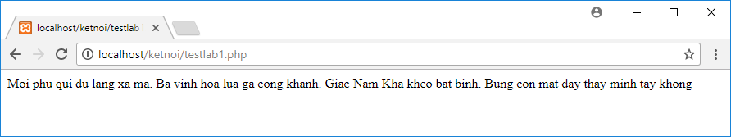

Hàm stripSpecial
Trong class định nghĩa hàm stripSpecial thực hiện các việc sau: cắt bỏ các ký tự , $ ! ? & ' " , các khoảng trắng ở đầu và cuối chuỗi, 2 khoảng trắng kế tiếp nhau, thay các khoảng trắng bằng dấu -
function stripSpecial($str){
$arr = array(",","$","!","?","&","'",'"',"+");
$str = str_replace($arr,"",$str);
$str = trim($str);
while (strpos($str," ")>0) $str = str_replace(" "," ",$str);
$str = str_replace(" ","-",$str);
return $str;
}
Test: tạo file testlab2.php
<?php
require_once "thuctap.php";
$tt = new thuctap;
$str = " ! Bóng gương thấp thoáng dưới mành & Cỏ cây cũng muốn nổi tình mây mưa ', Chìm đáy nước cá lờ đờ lặn , & Lửng da trời nhạn ngẩn ngơ sa ? Hương trời đắm nguyệt say hoa ? Tây Thi mất vía, Hằng Nga giật $ mình ";
echo $tt->stripSpecial($str);
?>
Xem thử file testlab2.php, sẽ thấy kết quả
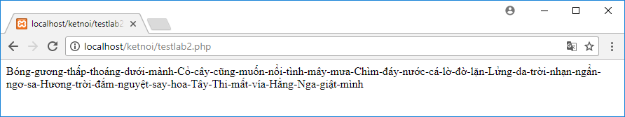

Hàm changeTitle
Trong class định nghĩa hàm changeTitle thực hiện các việc sau: cắt bỏ dấu tiếng việt, các bỏ các ký tự đặc biệt như hàm trên, chuyển sang dạng chữ thường.
function changeTitle($str){
$str = $this->stripUnicode($str);
$str = $this->stripSpecial($str);
$str = mb_convert_case($str , MB_CASE_LOWER , 'utf-8');
return $str;
}
Test: tạo file testlab3.php
<?php
require_once "thuctap.php";
$tt = new thuctap;
$str = " tRời bUồN làM GÌ trời RẦU $ RẦU. aNH thươNG em AnH đi Đâu ' ĐÂu ";
echo $tt->changeTitle($str);
?>
Xem thử file testlab3.php, sẽ thấy kết quả
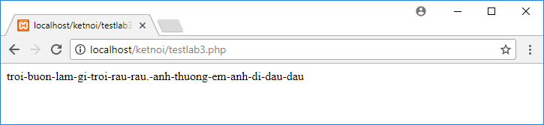

Hàm TheLoai
Trong class định nghĩa hàm ListLoaiTin để lấy các loại tin tiếng việt và AnHien=1 từ database
function ListLoaiTin (){
$sql="SELECT idLT, Ten FROM loaitin WHERE lang='vi' AND AnHien=1";
$kq = $this->db->query($sql);
return $kq;
}
Test: tạo file testlab4.php
<?php
require_once "thuctap.php";
$tt = new thuctap;
$kq = $tt->ListLoaiTin();
while ( $row = $kq->fetch_assoc() ) echo $row['Ten'], "<br/>";
?>
Xem thử file testlab4.php, sẽ thấy kết quả
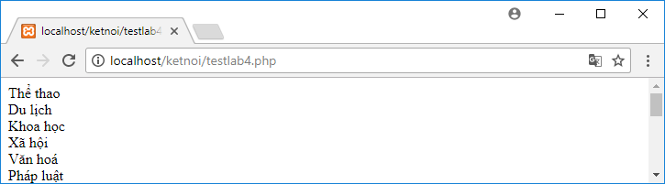

Hàm TinMoiTrong1Loai
Trong class định nghĩa hàm lấy 5 tin mới nhất trong 1 loại
function TinMoiTrong1Loai($idLT, $sotin){
$sql="SELECT idTin, TieuDe,TomTat,urlHinh FROM tin
WHERE idLT = $idLT ORDER BY idTin DESC LIMIT 0, $sotin";
$kq = $this->db-> query($sql);
return $kq;
}
Test: tạo file testlab5.php
<?php
require_once "thuctap.php";
$tt = new thuctap;
$kq = $tt->TinMoiTrong1Loai(12,10);
while ( $row=$kq->fetch_assoc())
echo "<p><a href='#'>", $row['TieuDe'],"</a></p>";
?>
Xem thử file testlab5.php, sẽ thấy kết quả
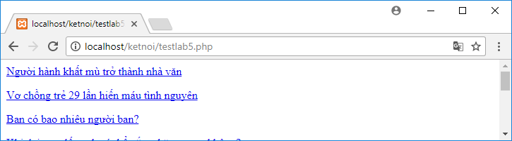

Lab 2: Trình bày dữ liệu theo mẫu groupSimple
Dùng các hàm trong class vừa tạo để thực hiện yêu cầu: hiện các loại tin tiếng việt và 5 tin mớt nhất trong mỗi loại
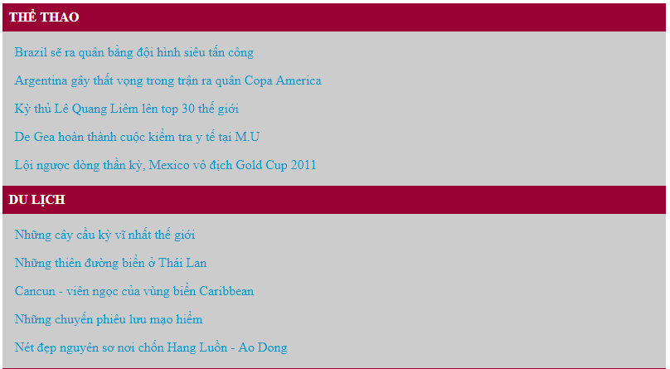

Tạo file lab2.php

Lấy các loại tin tiếng việt và hiện ra trang web
<style>

</style>
<?php
require_once "thuctap.php";
$tt = new thuctap;
$listLT = $tt->ListLoaiTin();
?>
<div id="data">
<?php while ( $rowLT = $listLT->fetch_assoc() ) {?>
<h3><?= $rowLT['Ten']?> </h3>

<?php }?>
</div>
Xem thử :
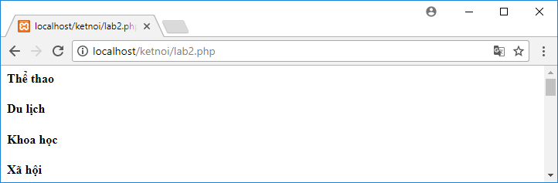
Định dạng css:
#data{ background-color:#CCC; width:800px; margin:auto; }
#data h3{ color:#FFF; background-color:#903; padding:5px; margin:0px;}

Lấy 5 tin trong mỗi loại và hiện ra (code sau tag h3)
<?php $listTin = $tt->TinMoiTrong1Loai($rowLT['idLT'],5);?>
<?php while ( $rowTin = $listTin->fetch_assoc() ) {?>
<h4> <a href="#"> <?=$rowTin['TieuDe']?> </a> </h4>
<?php }?>
Định dạng css
#data h4 a{ margin-left:15px; color:#09C; text-decoration:none; font-weight:normal}
#data h4 a:hover{ text-decoration:underline}
Xem thử sẽ thấy kết quả như hình trên.

Lab 3: Trình bày dữ liệu theo mẫu groupDiff
Dùng các hàm trong class vừa tạo để thực hiện yêu cầu: hiện tên loại tin, các tin mới trong từng loại . Trong 5 tin của mỗi loại, tin đầu trong mỗi loại hiện Tiêu đề + TomTat. 4 tin kế trong mỗi loại chỉ hiện tiêu đề, và hiện icon nhỏ trước mỗi tiêu đề. Mời xem hình mẫu bên dưới:

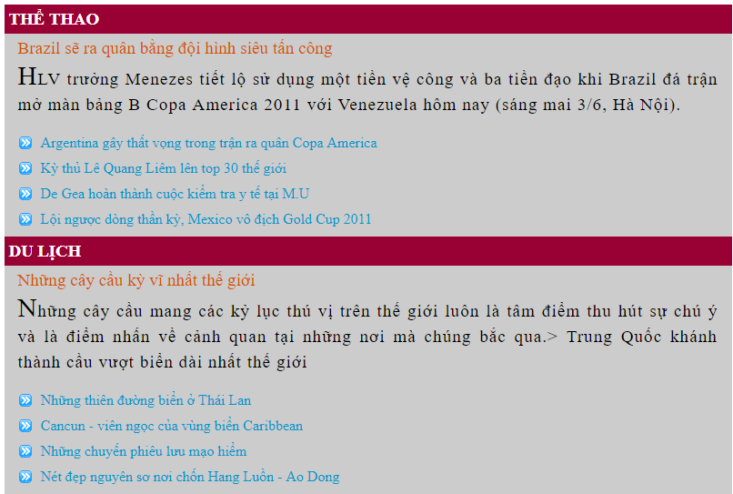

Tạo file lab3.php

Lấy các loại tin tiếng việt và hiện ra trang web
<style>

</style>
<?php
require_once "thuctap.php";
$tt = new thuctap;
$listLT = $tt->ListLoaiTin();
?>
<div id="data">
<?php while ( $rowLT = $listLT->fetch_assoc() ) {?>
<h3><?= $rowLT['Ten']?> </h3>

<?php }?>
</div>
Định dạng css:
a {text-decoration:none; font-weight:normal}
#data { background-color:#CCC; width:800px; margin:auto; }
#data h3{ color:#FFF; background-color:#903; padding:5px; margin:0px; text-transform:uppercase}

Lấy 5 tin trong mỗi loại và hiện ra (code sau tag h3)
<?php $listTin = $tt->TinMoiTrong1Loai($rowLT['idLT'],5);?>
<div id="tindau">
<?php $rowTin = $listTin->fetch_assoc(); ?>
<h4><a href="#"> <?php echo $rowTin['TieuDe'];?> </a></h4>
<p><?php echo $rowTin['TomTat'];?></p>
</div>
<div id="tintieptheo">
<?php while ( $rowTin = $listTin->fetch_assoc() ) {?>
<h4> <a href="#"> <?=$rowTin['TieuDe']?> </a> </h4>
<?php }?>
</div>
Định dạng css
#data #tindau { margin:0 15px; text-align:justify}
#data #tindau h4 {margin:5px 0}
#data #tindau p {margin-top:5px;line-height:150%;font-size:1.2em; letter-spacing:1px; }
#data #tindau p:first-letter{font-size:150%;}
#data #tindau a{ color:#D35400; font-size:1.2em; }
#data #tindau a:hover{ text-decoration:underline}

#data #tintieptheo h4 {margin:10px 0}
#data #tintieptheo a{ margin-left:15px; color:#09C; padding-left:25px; background:url(foward.png) no-repeat 0 1px}
#data #tintieptheo a:hover{ text-decoration:underline}
Xem thử sẽ thấy kết quả như hình trên.

Lab 4: Trình bày dữ liệu theo mẫu Strip
Dùng các hàm trong class vừa tạo để thực hiện yêu cầu: hiện tên loại tin, các tin mới trong từng loại . Trong 5 tin của mỗi loại, tin đầu trong mỗi loại hiện Tiêu đề + TomTat. 4 tin kế trong mỗi loại chỉ hiện tiêu đề, và hiện icon nhỏ trước mỗi tiêu đề. Các loại tin hiện thành 2 cột. Mời xem hình mẫu bên dưới:
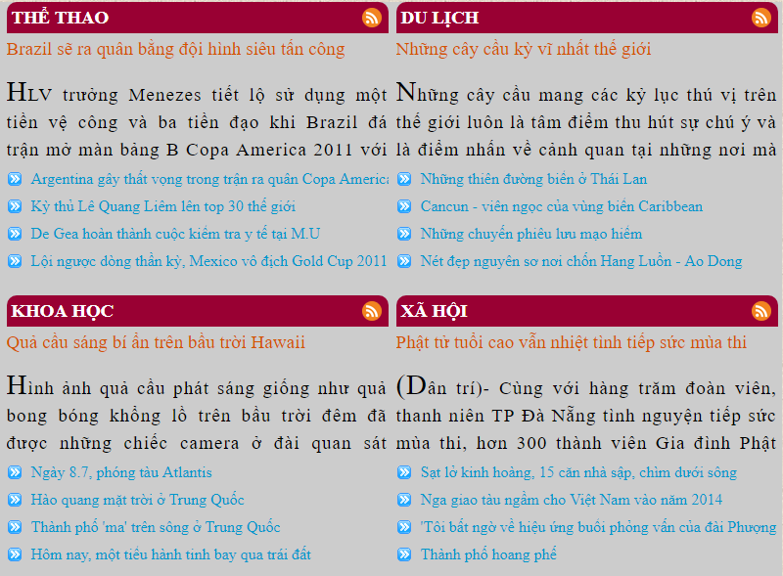

Tạo file lab4.php

Lấy các loại tin tiếng việt và hiện ra trang web
<style>

</style>
<?php
require_once "thuctap.php";
$tt = new thuctap;
$listLT = $tt->ListLoaiTin();
?>
<div id="data">
<div class="col">
<?php while ( $rowLT = $listLT->fetch_assoc() ) {?>
<h3><?= $rowLT['Ten']?> </h3>

</div>
<?php }?>
<div style="clear:left"></div>
</div>
Định dạng css:
a {text-decoration:none; font-weight:normal}
#data { background-color:#CCC; width:800px; margin:auto; }
#data h3{ color:#FFF; background-color:#903; padding:5px; margin:0px; text-transform:uppercase}

Lấy 5 tin trong mỗi loại và hiện ra (code sau tag h3)
<?php $listTin = $tt->TinMoiTrong1Loai($rowLT['idLT'],5);?>
<div id="tindau">
<?php $rowTin = $listTin->fetch_assoc(); ?>
<h4><a href="#"> <?php echo $rowTin['TieuDe'];?> </a></h4>
<p><?php echo $rowTin['TomTat'];?></p>
</div>
<div id="tintieptheo">
<?php while ( $rowTin = $listTin->fetch_assoc() ) {?>
<h4> <a href="#"> <?=$rowTin['TieuDe']?> </a> </h4>
<?php }?>
</div>
Định dạng css
#data #tindau {text-align:justify}
#data #tindau h4{margin:5px 0}
#data #tindau p{margin-top:5px;line-height:150%;font-size:1.2em; letter-spacing:1px }
#data #tindau p:first-letter{font-size:150%;}
#data #tindau a{ color:#D35400; font-size:1.2em; }
#data #tindau a:hover{ text-decoration:underline}

#data #tintieptheo h4 {margin:10px 0}
#data #tintieptheo a{ color:#09C; padding-left:25px; background:url(foward.png) no-repeat 0 1px}
#data #tintieptheo a:hover{ text-decoration:underline}
Xem thử sẽ thấy kết quả như sau:
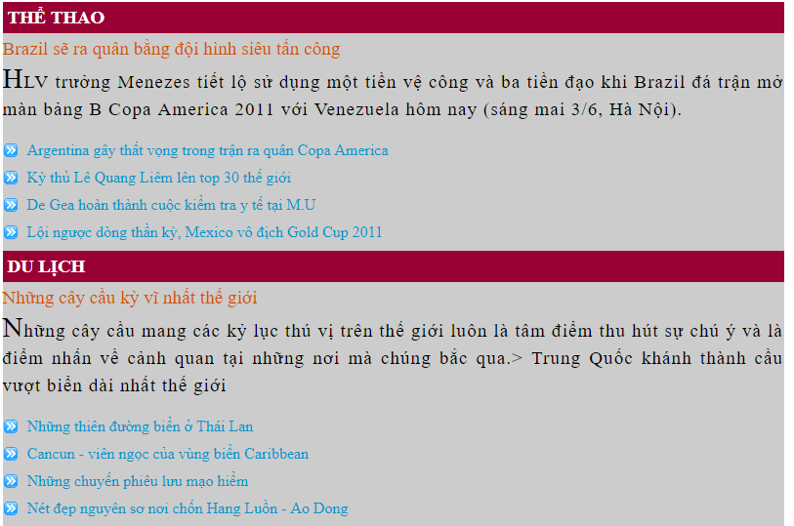
Định dạng css tiếp tục:
body {background:url(hinhnen2.jpg) fixed;}
#data .col {width: 390px; float:left; margin-left:8px; min-height:300px; }
#data #tindau {height:130px; overflow: hidden; }
#data #tindau h4 {height:35px;}
#data #tintieptheo h4 {white-space:nowrap; overflow:hidden; }
#data h3 {border-top-left-radius:10px; border-top-right-radius:10px;
background:#903 url(icon_rss.png) no-repeat 98% center; }
Xem thử sẽ thấy kết quả như yêu cầu của lab

Lab 5: Trình bày dữ liệu theo mẫu Hori
Dùng các hàm trong class vừa tạo để thực hiện yêu cầu: hiện tên loại tin, 5 tin mới trong từng loại . Trong 5 tin của mỗi loại, tin đầu trong mỗi loại hiện Tiêu đề + TomTat đặt bên trái, 4 tin kế trong mỗi loại chỉ hiện tiêu đề, và đặt bên phải + hiện icon nhỏ trước mỗi tiêu đề. Mời xem hình mẫu bên dưới.
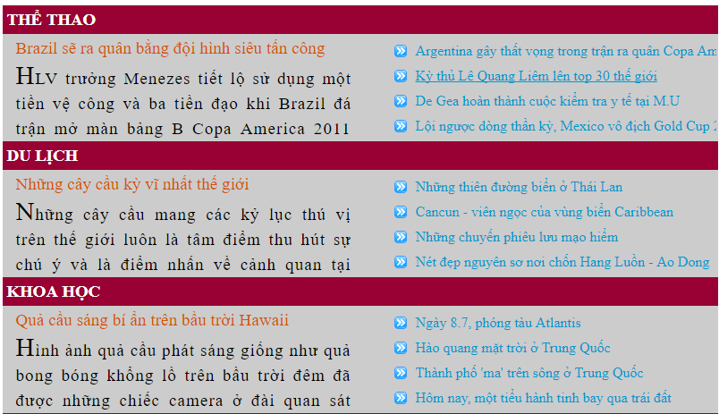

Save as file lab3.php thành lab5.php

Bổ sung định dạng css
#data #tindau {width: 47%; float:left; height:120px; overflow:hidden; }
#data #tintieptheo {width: 47%; float:left; height:120px; margin-left:2%; overflow:hidden; white-space:nowrap; }
#data h3 {clear:left;}

CƠ CHẾ ĐĂNG NHẬP, THOÁT, HẠN CHẾ TRUY CẬP
Muốn thực hiện chức năng đăng nhập, trong database của bạn phải có 1 table chứa danh sách users. Table này chứa ít nhất là các cột; idUser, Username, Password. Thực tế bạn phải tạo thêm nhiều cột để chứa thông tin user nữa như: Email, idGroup… Các bước xử lý bao gồm:
- Tạo form đăng nhập: form có chỗ để gõ username, password, nút sumit, ô ghi nhớ pass
- Xử lý khi submit:
- Kiểm tra user, password có đúng không
- Tạo các biến session đánh dấu người đăng nhập nếu đúng user, pass.
- Chuyển sang trang cũ hoặc sang trang chủ
- Hạn chế truy cập vào trang
Ở các trang mà bạn chỉ muốn hiện nội dung khi user login, bạn kiểm tra các biến session đã tạo lúc login xem có tồn tại không, nếu không có thì chuyển sang trang đăng nhập.
- Tạo trang thoát
- Xóa các biến session đã tạo lúc đăng nhập
- Chuyển sang trang chủ hoặc trang đăng nhập

Tạo form đăng nhập
Tạo file tên login.php và tạo form như sau: (2 textfield đặt tên là u, p)
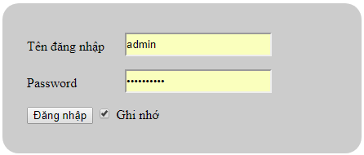

<form id="formlogin" action="xulylogin.php" method="post">
<p> <label>Tên đăng nhập</label>
<input class="txt" type="text" placeholder="Enter Username" name="u" required>
</p>
<p><label>Password</label>
<input class="txt" type="password" placeholder="Enter Pass" name="p" required>
</p>
<p>
<button type="submit">Đăng nhập</button>
<input type="checkbox" checked="checked"> Ghi nhớ
</p>
</form>
<style>
#formlogin { width: 400px; background:#ccc; padding:20px; margin:auto; border-radius: 20px }
#formlogin label { width: 120px; float: left; margin: 8px 0 }
#formlogin .txt { width: 180px; padding:5px 0 }
#formlogin p {margin-left:10px}
#formlogin input[type='submit'] { background: #aaa }
</style>

Xử lý khi user submit
Tạo file xulylogin.php.
<?php
session_start();
require_once "thuctap.php";
$tt = new thuctap;
$u = trim($_POST['u']); $p = trim($_POST['p']);
$kq = $tt-> xulylogin($u, $p);
if ($kq) {//Thành công
$_SESSION['login_id'] = $kq['idUser'];
$_SESSION['login_user'] = $kq['Username'];
$_SESSION['login_level'] = $kq['idGroup'];
if ( strlen($_SESSION['back']) > 0 ){
$back= $_SESSION['back'];
unset($_SESSION['back']);
header("location:$back");
}
else header("location: index.php");
}
else header("location: login.php"); //Thất bại
?>

Định nghĩa hàm xử lý login
function xulylogin($u, $p){
$sql="SELECT * From users where username='$u' and password='$p'";
$kq = $this->db->query($sql);
if ($kq->num_rows>0) return $kq->fetch_assoc();
else return FALSE;
}

Hạn chế truy cập vào trang
- Tạo trang download.php và gõ và code:
<?php
session_start();
if (isset($_SESSION['login_id'])==false) {
$_SESSION['back']= $_SERVER['REQUEST_URI'];//nếu login thất bại sẽ lưu địa chỉ trang hiện hành vào phần tử $_SESSION['back']
header("location:login.php");
exit();
}
?>
<body>
ĐÂY LÀ TRANG DOWNLOAD SOFTWARE, CHỈ HIỆN KHI USER LOGIN
<p> <?php echo "Chào bạn " . $_SESSION['login_user']; ?> </p>
<p> <a href=thoat.php> Thoát </a> </p>
</body>
- Test

Tạo chức năng thoát
session_start();
session_destroy();
header("location: login.php");

